UNIVERSIDAD NACIONAL DE CÓRDOBA


ESCUELA SUPERIOR DE COMERCIO MANUEL BELGRANO

PROYECTO

ANALISTA UNIVERSITARIO DE SISTEMAS INFORMÁTICOS

INTEGRANTES:
. EMANUELLI, PABLO.

. PETRI, FRANCISCO.
. ALLASIA, ANTONIO.

Tabla de versiones
A continuación, se presenta el historial de versiones del documento, en el que se detallan las modificaciones realizadas durante todo el desarrollo del proyecto, desde su inicio en junio de 2023 hasta la implementación del prototipo y su revisión integral en mayo de 2026.
Fecha | Versión | Descripción | Autores
14/06/2023 | 1.0 | Inicio del documento. | Petri, Emanuelli, Allasia
15/06/2023 | 1.1 | Se agregan carátula, índice y encabezado. | Petri
16/06/2023 | 1.2 | Se agregan FODA grupal, carta de presentación y ponderación de empresas. | Petri, Emanuelli
22/06/2023 | 1.3 | Se corrigen la carta de presentación y el pie de página; se agrega la mitigación del FODA. | Petri
27/06/2023 | 1.4 | Se agregan la expectativa del proyecto y el análisis superficial de la empresa. | Petri
28/06/2023 | 1.4.1 | Actualización del FODA grupal. | Allasia, Emanuelli
30/06/2023 | 1.5 | Se agregan los recursos disponibles y el plan de mitigación. | Petri, Allasia, Emanuelli
10/08/2023 | 1.5.1 | Se corrige la carta de presentación. | Petri, Emanuelli
15/08/2023 | 1.5.2 | Se corrige la carta de presentación. | Emanuelli
22/08/2023 | 1.6 | Se confirma la empresa y se inicia el estudio preliminar. | Petri
28/08/2023 | 1.6.1 | Se agrega información de la empresa (organigrama). | Petri
29/08/2023 | 2.0 | Se agrega el marco metodológico. | Emanuelli
30/08/2023 | 2.1 | Se elabora la primera versión del mandato del proyecto. | Petri, Emanuelli, Allasia
30/08/2023 | 2.2 | Se inicia el planeamiento y el diagrama de Gantt. | Allasia
07/09/2023 | 2.3 | Planillas de gestión de documentación y guías de entrevista y observación. | Petri
10/09/2023 | 2.3.1 | Se ajusta el mandato del proyecto. | Petri, Emanuelli, Allasia
12/09/2023 | 2.4 | Entrevista con el encargado de la sucursal. | Petri, Emanuelli, Allasia
16/09/2023 | 2.5 | Entrevista al jefe de Logística / depósito. | Emanuelli, Petri
19/09/2023 | 2.5.1 | Segunda entrevista al jefe de Logística / depósito. | Petri, Allasia
22/09/2023 | 2.6 | Se consolidan los relevamientos y se actualiza el mandato. | Petri, Emanuelli, Allasia
29/09/2023 | 2.7 | Se agrega el diagnóstico del proyecto; se corrigen el marco metodológico y el flujograma. | Petri, Emanuelli, Allasia
02/10/2023 | 2.8 | Herramientas de diagnóstico: diagrama de Ishikawa y matriz de priorización de problemas. | Emanuelli, Allasia
13/10/2023 | 2.8.1 | Se ajusta el mandato y se corrige el diagnóstico. | Emanuelli
19/10/2023 | 2.9 | Se consolidan las versiones finales del mandato y del diagnóstico. | Petri
24/10/2023 | 3.0 | Se inicia el capítulo de Modelación y el listado de casos de uso (trazo grueso). | Emanuelli
25/10/2023 | 3.1 | Se agregan el diagrama de clases del modelo de dominio y el diagrama de despliegue. | Petri
03/11/2023 | 3.2 | Se agrega la primera versión del diagrama general de casos de uso del sistema. | Petri, Allasia
25/04/2024 | 4.0 | Se agregan el modelado de datos y el diccionario de datos. | Emanuelli, Petri, Allasia
10/05/2024 | 4.1 | Se agrega el diagrama entidad-relación (DER) del sistema. | Petri
20/05/2024 | 4.2 | Se documentan las tablas de usuarios, productos, categorías y pedidos. | Allasia
05/06/2024 | 4.3 | Se documentan las tablas de ítems de pedido, carrito, ítems de carrito y reseñas. | Emanuelli
26/06/2024 | 4.4 | Se modifica la planificación del proyecto. | Allasia, Emanuelli
31/03/2026 | 5.0 | Se acuerda continuar con el stack seleccionado (Next.js + Express + MySQL). Curso de React / Next.js. | Emanuelli
11/04/2026 | 5.1 | Se modifica el diseño de la interfaz. | Petri, Allasia
22/04/2026 | 5.2 | Se amplía el listado de casos de uso y se agrega la descripción formal de CU-01 a CU-09. | Petri, Emanuelli
25/04/2026 | 5.3 | Se agrega la descripción formal de los casos de uso CU-10 a CU-18. | Petri, Allasia
26/04/2026 | 5.3.1 | Se agregan los diagramas individuales de cada caso de uso (CU-01 a CU-18). | Emanuelli, Allasia
27/04/2026 | 5.4 | Se actualiza el modelado de datos y el DER a las 17 tablas del esquema MySQL. | Allasia, Petri
29/04/2026 | 5.5 | Se agregan los diagramas de estado (Pedido, Producto, Usuario y Reseña). | Emanuelli
30/04/2026 | 5.6 | Se agregan los diagramas de flujo de datos (DFD): contexto, nivel 1 y nivel 2. | Emanuelli, Allasia
02/05/2026 | 5.7 | Se agregan los diagramas de secuencia (checkout-pago-confirmación y autenticación). | Petri
04/05/2026 | 5.7.1 | Se agregan los diagramas de actividad (proceso de compra y gestión de stock). | Allasia
05/05/2026 | 5.8 | Se realiza el estudio de factibilidad. | Emanuelli
07/05/2026 | 6.0 | Se inicia el prototipo de implementación del sistema. | Petri
12/05/2026 | 6.1 | Modificaciones sobre la implementación (frontend y backend). | Petri
22/05/2026 | 6.2 | Simulacro de despliegue (Vercel + Render) y ajustes en el planeamiento. | Petri
02/06/2026 | 6.3 | Integración de Figma y mejoras en el diseño de pantallas (entradas y salidas). | Petri
04/06/2026 | 6.4 | Se documentan las pantallas de alta, modificación y baja de productos y el proceso de checkout. | Emanuelli
10/06/2026 | 6.5 | Revisión integral del proyecto. | Petri, Emanuelli, Allasia
16/06/2026 | 7.0 | Se agrega el plan de desarrollo del sistema y la división de tareas en sprints (Kanban). | Petri
20/06/2026 | 7.1 | Se vincula cada tarea de desarrollo con el caso de uso que satisface. | Petri
24/06/2026 | 7.2 | Se agregan los reportes 1 a 4: productos más visitados, tendencias de compra, ventas por período y stock crítico. | Petri
27/06/2026 | 7.3 | Se agregan los reportes 5 a 8: productos más vendidos, pedidos por estado, ingresos por método de pago y reseñas por producto. | Petri
30/06/2026 | 7.4 | Maquetado y exportables PDF de los reportes; correcciones de ortografía y numeración de capítulos. | Petri
01/07/2026 | 7.5 | Consolidación de la documentación y verificación de paridad de artefactos con la metodología de la asignada. | Petri

Índice
Tabla de contenidos generada automáticamente a partir de los títulos del documento.
Tabla de versiones 1
Índice 4
Capítulo 1: Análisis grupal 6
1.1 FODA grupal 6
1.2 FODA detallado 6
Fortalezas 6
Debilidades 7
1.3 Análisis de fortalezas 7
1.4 Variables objeto 8
1.5 Plan de mitigación 8
1.6 Conclusión del FODA grupal 8
1.7 Empresas postuladas 8
1.8 Criterios de ponderación 9
Ponderación final 10
Ranking de empresas 10
1.9 Conclusión de la elección 11
1.10 Carta de presentación 11
1.11 Primer acercamiento 12
1.11.1 Nombre y rubro 12
1.11.2 Reseña histórica 12
1.11.3 Organigrama 12
1.12 Marco metodológico 12
Ejecución de la estrategia Kanban 13
Capítulo 2: Planeamiento del proyecto 14
2.1 Planeamiento 14
2.2 Planificación de tareas 14
2.2.1 Síntesis de fases 14
2.2.2 Diagrama de Gantt 15
2.2.3 Detalle de actividades 15
2.3 Formulario de entrevista 17
2.4 Calidad 18
2.5 Proformas para facilitar la gestión de documentación 18
Plantilla 1: Captura de requerimientos del cliente durante entrevistas ¡Error! Marcador no definido.
2.6 Diagrama de Ishikawa e identificación del problema ¡Error! Marcador no definido.
Plantilla 2: Identificación del problema y causas ¡Error! Marcador no definido.
Capítulo 3: Mandato del proyecto 20
3.1 Descripción de la empresa ¡Error! Marcador no definido.
3.2 Problemática encontrada ¡Error! Marcador no definido.
3.3 Objetivo ¡Error! Marcador no definido.

Capítulo 1 — Análisis grupal
El presente capítulo reúne el análisis grupal preliminar del equipo de trabajo, la evaluación de las empresas postuladas como caso de estudio, la justificación de la elección de Tele Import S.A., la carta de presentación remitida al comitente y la descripción inicial de la organización seleccionada. Asimismo se incluye el marco metodológico adoptado para la totalidad del proyecto.

1.1 FODA grupal
Se realizó un análisis FODA grupal con el objetivo de identificar las fortalezas, oportunidades, debilidades y amenazas del equipo de trabajo. La finalidad de este ejercicio fue conocer las capacidades y limitaciones del grupo y diseñar un plan de acción que permitiera potenciar las fortalezas y mitigar las debilidades.
Fortalezas | Oportunidades
• Compromiso  • Proactividad  • Programación  • Creatividad  • Redacción | • Avance tecnológico y su incorporación  • Generación de nuevos contactos  • Aprendizaje y ejecución de métodos óptimos para tareas extensas
Debilidades | Amenazas
• Pensamiento estratégico  • Capacidad analítica  • Capacidad de negociación  • Trabajo grupal  • Comunicación | • Disponibilidad de tiempo de las empresas  • Resistencia al cambio  • Conocimiento del rubro

1.2 FODA detallado
Para profundizar el análisis se aplicó una escala de ponderación del 1 al 10, donde 1 representa una manifestación muy débil del rasgo y 10 una manifestación muy fuerte. Cada integrante del equipo evaluó las fortalezas y debilidades identificadas en el apartado anterior, lo que permitió obtener una visión cuantitativa del perfil grupal.

Fortalezas
Fortaleza | Allasia | Petri | Emanuelli
Compromiso | 7 | 9 | 8
Proactividad | 6 | 8 | 6
Programación | 8 | 7 | 5
Creatividad | 6 | 5 | 7
Redacción | 6 | 6 | 6

Debilidades
Debilidad | Allasia | Petri | Emanuelli
Pensamiento estratégico | 8 | 6 | 6
Capacidad analítica | 7 | 7 | 6
Capacidad de negociación | 8 | 5 | 6
Trabajo grupal | 7 | 7 | 7
Comunicación | 8 | 8 | 6

1.3 Análisis de fortalezas
Como complemento del FODA detallado, se desagregó cada fortaleza en sus manifestaciones concretas observadas dentro del equipo. Este nivel de detalle permite identificar las capacidades reales que pueden aplicarse durante el desarrollo del proyecto.
Programación web | Redacción
Programación web con React | Ortografía
Programación en Java y PHP | Glosario, vocabulario y sintaxis
Programación orientada a objetos | Exposición de información documentada

Compromiso | Proactividad | Creatividad
Toma de decisiones | Anticipación a los problemas mediante acciones preventivas | Combinación de creatividad y proactividad para generar ideas originales e implementarlas de manera efectiva
Responsabilidad | Identificación de nuevas formas de abordar problemas y aplicación a las debilidades | Desarrollo de soluciones innovadoras y generación de un entorno propicio para superar obstáculos
Asignación de tareas | Adaptación rápida a los cambios | —

1.4 Variables objeto
Las variables objeto representan los aspectos sobre los cuales se aplicarán las fortalezas identificadas. Permiten orientar el trabajo del equipo hacia los puntos críticos del proyecto.
Programación | Comunicación
Estructura de la página | Preguntas directas
Maquetación | Escucha activa
Diseño | Buen manejo del léxico y del habla

1.5 Plan de mitigación
Para cada una de las debilidades identificadas se definieron acciones concretas de mitigación, organizadas a continuación.
Pensamiento estratégico | Capacidad analítica
Planeamiento concreto y correcto; manejo adecuado de los tiempos. | Práctica e incorporación de una mirada analítica.
Asignación de fechas mediante calendario y fijación de metas concretas. | Lectura y repaso de manuales, recursos y clases grabadas.

Capacidad de negociación | Comunicación
Acción coordinada y estudiada en cada instancia de negociación. | Uso de WhatsApp y reuniones por Meet para conocer mejor a los integrantes del equipo.
Aplicación de la fortaleza en redacción para fortalecer la negociación. | —

1.6 Conclusión del FODA grupal
El análisis FODA grupal aporta una visión integral de las fortalezas, debilidades, oportunidades y amenazas del equipo. El plan de mitigación propuesto, junto con el enfoque proactivo y creativo del grupo, constituye una base sólida para superar las debilidades identificadas y aprovechar las oportunidades del entorno. Con una adecuada implementación de las estrategias y acciones definidas, el equipo cuenta con el potencial necesario para crecer, desarrollarse y alcanzar los objetivos planteados de manera efectiva.

1.7 Empresas postuladas
A continuación se presentan las empresas postuladas por el equipo como posibles casos de estudio del proyecto, junto con una breve descripción y la expectativa identificada para cada una.
Empresa | Descripción | Expectativa
Tele Import S.A. | Empresa del rubro de venta de insumos electrónicos, ubicada en el HiperLibertad de Rodríguez del Busto, en el Barrio Poeta Lugones. Desarrolla su actividad en el centro comercial desde hace varios años; en otra etapa de su historia llegó a contar con varias sucursales. | Se identifica como la empresa con mayor potencial. Al no contar con una plataforma web ni con un canal digital para mejorar las ventas, se considera factible aportar una solución en esa dirección.
Panadería Rossi | Panificadora ubicada en la zona de Marqués de Sobremonte. Funciona como panadería y pastelería, atiende eventos y abastece a otros puntos de venta de la ciudad. | Identificación del problema a través del relevamiento entre los empleados. Posibilidad de organizar un sistema de control de stock o de inventario.
Ferretería A La Par | Ferretería ubicada en Barrio General Paz, próxima al Barrio Yapeyú. Inició su actividad durante la pandemia con un alto nivel de ventas; tras ese período se encuentra en una etapa de recesión con margen de mejora. | No dispone de un sistema de stock ni de una plataforma web. Se considera factible implementar una base de datos y un canal de exposición.
Gestamp Córdoba S.A. | Empresa autopartista con más de veinte años de trayectoria y sucursales en todo el mundo, que trabaja con compañías líderes (Renault, Volkswagen, General Motors, Stellantis, entre otras). Está ubicada en el Camino Interfábricas, dentro del Parque Industrial Ferreyra. | Ya cuenta con varios sistemas en funcionamiento. El objetivo sería identificar alguna falencia específica sobre la que se pueda intervenir.
IM Aromas | Empresa dedicada a la comercialización de productos para el cuidado personal y la aromatización de hogares, oficinas y fábricas. Ubicada en Luis de Tejeda esquina Juan Bautista Daniel, Barrio Valle del Cerro. | No cuenta con infraestructura para la exposición de la empresa ni con acciones de promoción. Se considera factible trabajar sobre ese aspecto.
Richetta y Cía. S.A. | Empresa dedicada a la comercialización de productos de electricidad e iluminación. Ubicada en Av. Sabattini 4222, próxima al Arco de Córdoba, en Barrio Empalme. | Se busca maximizar el canal de venta mediante la captación de proveedores y la ganancia de exposición en el mercado.
Cordiez Supermercados | Empresa dedicada a la comercialización de productos comestibles. Ubicada en Av. Sabattini 4500, Barrio Empalme. | Empresa conocida que ya cuenta con sistemas y software en funcionamiento. La idea es indagar dónde es posible mejorar o innovar.

1.8 Criterios de ponderación

Para la selección de la empresa se definió una escala de ponderación de 1 a 5, donde 1 representa el menor valor y 5 el máximo. Cada criterio se evalúa de manera independiente y la empresa con mayor puntaje total resulta la seleccionada.
Puntaje | Distancia | Interés | Conocimiento del rubro | Conocido en la empresa | Tamaño
1 | Muy lejos | Muy poco interés | Muy poco | No se tiene en cuenta | Familiar
2 | Lejos | Poco interés | Poco | No se tiene en cuenta | Pequeña
3 | Medio | Medio | Medio | Ningún conocido | Mediana
4 | Cerca | Interesante | Alto | Conocido indirecto | Varias sucursales
5 | Muy cerca | Muy interesante | Muy alto | Conocido directo | Multinacional

Ponderación final
Aplicando los criterios definidos a las empresas postuladas se obtuvo la siguiente matriz de ponderación.
Empresa | Cercanía | Interés | Conocimiento del rubro | Dimensión | Conocido en la empresa | Total
Gestamp Córdoba | 1 | 3 | 2 | 5 | 2 | 13
IM Aromas | 2 | 3 | 1 | 1 | 2 | 9
Richetta y Cía. | 2 | 4 | 2 | 3 | 2 | 13
Cordiez Supermercados | 3 | 3 | 3 | 4 | 2 | 15
Tele Import S.A. | 3 | 4 | 3 | 2 | 5 | 17
Panadería Rossi | 3 | 3 | 2 | 3 | 3 | 14
Ferretería A La Par | 3 | 2 | 2 | 3 | 4 | 14

Ranking de empresas
Posición | Empresa | Puntaje
1° | Tele Import S.A. | 17
2° | Cordiez Supermercados | 15
3° | Panadería Rossi | 14
3° | Ferretería A La Par | 14
5° | Gestamp Córdoba | 13
5° | Richetta y Cía. | 13
7° | IM Aromas | 9

1.9 Conclusión de la elección
Tras un análisis detenido de las empresas postuladas y la ponderación de sus respectivas cualidades, el equipo alcanzó un consenso: la opción más adecuada para llevar adelante el trabajo de campo es Tele Import S.A. Si bien se obtuvieron respuestas negativas de varias empresas previamente consultadas, finalmente se logró concretar la colaboración con Tele Import S.A. La elección se fundamenta en varios motivos relevantes: la presencia de la empresa en el centro comercial HiperLibertad —en el cual desarrolla, además de la venta de insumos, distintos servicios de atención al cliente— y la excelente predisposición manifestada por la organización hacia el desarrollo del proyecto.
La colaboración con Tele Import S.A. no sólo permitirá llevar adelante el análisis de forma efectiva, sino que también brindará al equipo la oportunidad de desarrollar habilidades específicas como analistas de sistemas, lo que constituye una preparación valiosa frente a los desafíos del mercado laboral futuro.

1.10 Carta de presentación
Córdoba Capital, 28 de agosto de 2023.
Tele Import S.A.
HiperLibertad — Rodríguez del Busto, Barrio Poeta Lugones.
Atención: Sr. Ricardo Scipioni.

Estimados representantes de Tele Import S.A.:
Somos un grupo de estudiantes de tercer año de la carrera de Analista Universitario de Sistemas Informáticos de la Escuela Superior de Comercio Manuel Belgrano, dependiente de la Universidad Nacional de Córdoba.
Nos dirigimos a ustedes con el propósito de solicitar su autorización para desarrollar nuestro trabajo final de tesis tomando como caso de estudio a su empresa. Este proyecto se enmarca en la asignatura de Práctica Profesional, la cual posee fines tanto profesionalizantes como universitarios y tiene como objetivo consolidar los conocimientos adquiridos durante la formación. Por tal motivo, la selección, los avances y el seguimiento del trabajo se encuentran supervisados y guiados por el profesor responsable de la materia.
La adquisición de experiencia y práctica resulta fundamental para nuestro desempeño profesional. Por esta razón, sería de gran valor poder realizar consultas sobre la organización sin entorpecer las actividades cotidianas y garantizando, en todo momento, la confidencialidad de la información obtenida.
Cabe destacar que este trabajo posee un enfoque estrictamente académico, sin fines comerciales de ningún tipo.
Agradecemos desde ya su atención y quedamos a disposición para responder cualquier consulta o solicitud adicional que pudiera surgir.
Atentamente,

Integrante | DNI | Correo electrónico
Petri, Francisco | 43.812.535 | francisco.petri@mi.unc.edu.ar
Allasia, Antonio | 35.674.319 | antonio.allasia@mi.unc.edu.ar
Emanuelli, Pablo Andrés | 32.080.648 | pablo.emanuelli@mi.unc.edu.ar

1.11 Primer acercamiento

1.11.1 Nombre y rubro
La empresa se encuentra ubicada en la zona norte de la ciudad de Córdoba y desarrolla diversas actividades vinculadas a la atención al cliente, entre las que se destacan la venta de insumos electrónicos, el servicio técnico de relojes y de pequeños artefactos eléctricos. Para llevar adelante estas tareas, el personal opera distintas herramientas específicas, lo que requiere un entrenamiento previo por parte de los empleados.

1.11.2 Reseña histórica
La historia de la organización comienza en el año 1998 como una empresa con varios locales distribuidos en la ciudad de Córdoba. Ricardo, actual encargado del local, fue uno de los primeros empleados en formar parte del proyecto y continúa ejerciendo dicho cargo en la actualidad. Hoy la empresa enfrenta la competencia de varios actores del rubro y se encuentra en la búsqueda de un nuevo ciclo de crecimiento equivalente al alcanzado en períodos anteriores.

1.11.3 Organigrama
A continuación se presenta el organigrama relevado por el equipo de trabajo durante las visitas a la empresa. En él se sintetizan las áreas funcionales y las dependencias jerárquicas observadas, las cuales serán retomadas en los capítulos siguientes para fundamentar la propuesta de modelación del sistema.

1.12 Marco metodológico
Para el presente trabajo de campo se ha optado por un marco metodológico mixto, que combina dos enfoques complementarios. Inicialmente se utilizará la metodología clásica —de tipo cascada— para las siguientes etapas:
- Estudio preliminar y análisis.
- Planeamiento.
- Relevamiento y recolección de datos y hechos.
- Diagnóstico.
Esta metodología aporta una estructura ordenada durante el reconocimiento de la organización y permite un desarrollo secuencial del proyecto, condición indispensable para obtener la información necesaria y avanzar etapa por etapa.
De haber optado por una metodología ágil en estas fases iniciales, habría sido necesario documentar la información de manera continua a lo largo del trabajo, lo cual resultaba poco factible para el alcance y los tiempos del proyecto.
En la etapa de relevamiento y recolección de datos se utilizarán como herramientas la entrevista, los cuestionarios, las encuestas y la observación directa.
Para las etapas de programación y testing se adopta una metodología ágil: Kanban. Su elección se fundamenta en las ventajas que ofrece para los requerimientos del trabajo:
- Permite administrar de manera eficiente el flujo de trabajo.
- Facilita la identificación temprana de problemas.
- Visualiza claramente cada etapa del proceso.
- Garantiza la calidad del proyecto: no premia la rapidez, sino la ejecución correcta de cada tarea desde el inicio.
- Promueve la economía del desperdicio: se realiza lo justo y necesario, relegando a un segundo plano aquello que resulta superficial o secundario.

Ejecución de la estrategia Kanban
La aplicación del método Kanban implica la construcción de un tablero de tareas que permite optimizar el flujo de trabajo. Para implementar esta metodología se contemplan los siguientes pasos:
- Preparación del equipo de trabajo: los integrantes deben formarse en la metodología para poder aplicarla con propiedad cuando corresponda.
- Visualización del flujo de trabajo: los proyectos se dividen en las fases necesarias para su seguimiento.
- Delimitación del número de tareas en curso: evita acumular tareas inconclusas, dado que no resulta conveniente iniciar múltiples actividades en paralelo y dejarlas sin terminar.
- Control del flujo: permite verificar que las tareas avancen correctamente y resolver cualquier inconveniente que pueda presentarse.
- Mejora continua: a partir de la retroalimentación o feedback recibido al cierre de cada iteración.

Capítulo 2 — Planeamiento del proyecto

2.1 Planeamiento
En la presente etapa se elabora e implementa un plan de acción asociado a un cronograma de las actividades necesarias para iniciar y finalizar el trabajo dentro del plazo establecido por el equipo como meta.
Se diseñarán modelos de formularios, entrevistas y observaciones destinados a relevamientos en distintos niveles jerárquicos y áreas, con el objetivo de tomar contacto directo con la situación real y actual de la organización.

2.2 Planificación de tareas
La planificación del proyecto se estructuró en trece fases sucesivas que abarcan desde el estudio preliminar de la organización hasta la defensa final del trabajo. La etapa de prototipado, llevada adelante durante mayo de 2026, permitió alcanzar un nivel de funcionalidad cercano al ochenta por ciento del sistema previsto. A partir de la devolución académica del profesor tutor, prevista para junio y julio de 2026, se incorporan las correcciones correspondientes y comienza la fase de programación oficial, organizada en sprints según la metodología Kanban definida en el marco metodológico, hasta llegar a la defensa del trabajo en diciembre de 2026.
A continuación se presenta, en primer lugar, una síntesis de las fases con sus fechas, duración y responsables; luego un diagrama de Gantt que resume gráficamente la distribución temporal del trabajo; y, por último, el detalle pormenorizado de las actividades ejecutadas dentro de cada fase.

2.2.1 Síntesis de fases
Fase | Descripción | Inicio | Fin | Responsables
F1 | Estudio preliminar y selección de empresa | 01/06/2023 | 22/08/2023 | Allasia, Petri, Emanuelli
F2 | Planeamiento del proyecto y marco metodológico | 29/08/2023 | 31/10/2023 | Allasia, Emanuelli
F3 | Relevamiento y entrevistas | 07/09/2023 | 19/09/2023 | Petri, Emanuelli, Allasia
F4 | Diagnóstico y consolidación del mandato | 22/09/2023 | 19/10/2023 | Petri, Emanuelli, Allasia
F5 | Modelación inicial y modelado de datos | 24/10/2023 | 26/06/2024 | Petri, Emanuelli, Allasia
F6 | Redefinición tecnológica y estudio de factibilidad | 31/03/2026 | 01/05/2026 | Petri, Emanuelli, Allasia
F7 | Implementación del prototipo | 07/05/2026 | 21/05/2026 | Petri, Emanuelli
F8 | Simulacro de despliegue y revisión integral | 21/05/2026 | 30/05/2026 | Petri, Emanuelli, Allasia
F9 | Devolución académica e incorporación de correcciones | 02/06/2026 | 15/07/2026 | Petri, Emanuelli, Allasia
F10 | Planificación de sprints de programación (Kanban) | 16/07/2026 | 29/07/2026 | Petri, Emanuelli, Allasia
F11 | Programación oficial con metodología Kanban | 30/07/2026 | 21/10/2026 | Petri, Emanuelli, Allasia
F12 | Pruebas integrales y refinamiento del sistema | 22/10/2026 | 22/11/2026 | Petri, Emanuelli, Allasia
F13 | Documentación final, ensayo y defensa del trabajo | 23/11/2026 | 15/12/2026 | Petri, Emanuelli, Allasia

2.2.2 Diagrama de Gantt
El siguiente diagrama presenta de manera visual la distribución temporal de cada fase del proyecto. Cabe destacar el período de pausa comprendido entre julio de 2024 y marzo de 2026, durante el cual el proyecto permaneció en suspenso hasta su reactivación con la confirmación del stack tecnológico y el inicio del proceso de implementación.
Fase | Jun 23 | Jul-Ago 23 | Sep-Oct 23 | Nov 23 – Jun 24 | Jul 24 – Mar 26 | Abr-May 26 | Jun-Jul 26 | Ago-Sep 26 | Oct 26 | Nov 26 | Dic 26
F1 — Estudio preliminar y selección
F2 — Planeamiento y marco metodológico
F3 — Relevamiento y entrevistas
F4 — Diagnóstico y mandato
F5 — Modelación y modelado de datos
F6 — Redefinición tecnológica y factibilidad
F7 — Implementación del prototipo
F8 — Despliegue y revisión integral
F9 — Devolución académica y ajustes
F10 — Planificación de sprints (Kanban)
F11 — Programación oficial con Kanban
F12 — Pruebas integrales y refinamiento
F13 — Documentación, ensayo y defensa

2.2.3 Detalle de actividades
El detalle completo de las actividades agrupadas por fase, con sus respectivos responsables y fechas de inicio y finalización, se presenta en la siguiente tabla.
Fase | ID | Tarea | Responsable | Inicio | Fin
F1 | 1 | FODA grupal | Allasia, Petri, Emanuelli | 01/06/2023 | 30/06/2023
F1 | 2 | Postulación de empresas | Allasia, Petri, Emanuelli | 16/06/2023 | 30/06/2023
F1 | 3 | Ponderación de empresas | Allasia, Petri, Emanuelli | 16/06/2023 | 30/06/2023
F1 | 4 | Elección de la empresa | Allasia, Petri, Emanuelli | 10/08/2023 | 22/08/2023
F2 | 5 | Marco metodológico | Emanuelli | 29/08/2023 | 31/10/2023
F2 | 6 | Planeamiento del proyecto | Allasia, Petri, Emanuelli | 29/08/2023 | 31/10/2023
F2 | 7 | Planificación | Allasia | 29/08/2023 | 31/10/2023
F2 | 8 | Carta de presentación a la empresa | Allasia, Petri, Emanuelli | 29/08/2023 | 31/10/2023
F2 | 9 | Formulario de entrevista | Allasia | 29/08/2023 | 07/09/2023
F3 | 10 | Investigación y relevamiento | Petri, Emanuelli, Allasia | 07/09/2023 | 19/09/2023
F3 | 11 | Entrevista N° 1 | Petri | 07/09/2023 | 07/09/2023
F3 | 12 | Entrevistas con otras áreas | Petri, Emanuelli, Allasia | 12/09/2023 | 19/09/2023
F4 | 13 | Completar mandato; corregir marco metodológico y flujograma; agregar diagnóstico | Petri, Emanuelli, Allasia | 22/09/2023 | 19/10/2023
F5 | 14 | Agregar modelación e iniciar los casos de uso | Emanuelli | 24/10/2023 | 25/10/2023
F5 | 15 | Agregar diagrama de clases y diagrama de despliegue | Petri | 25/10/2023 | 27/10/2023
F5 | 16 | Agregar modelado de datos y diccionario de datos | Petri, Emanuelli, Allasia | 25/04/2024 | 26/06/2024
F5 | 17 | Modificación de la planificación del proyecto | Allasia, Emanuelli | 26/06/2024 | 26/06/2024
F6 | 18 | Confirmación del stack tecnológico (React / Next.js) y capacitación interna | Emanuelli | 31/03/2026 | 11/04/2026
F6 | 19 | Modificación del diseño | Petri, Allasia | 11/04/2026 | 22/04/2026
F6 | 20 | Estudio de factibilidad | Emanuelli | 22/04/2026 | 28/04/2026
F6 | 21 | Incorporación de casos de uso al modelado | Petri, Emanuelli | 28/04/2026 | 01/05/2026
F6 | 22 | Continuación del modelado de datos | Allasia, Petri | 01/05/2026 | 07/05/2026
F7 | 23 | Inicio de la implementación del sistema (backend y frontend) | Petri | 07/05/2026 | 12/05/2026
F7 | 24 | Modificaciones sobre la implementación | Petri | 12/05/2026 | 21/05/2026
F8 | 25 | Simulacro de despliegue y ajustes al planeamiento | Petri, Emanuelli | 21/05/2026 | 30/05/2026
F8 | 26 | Revisión integral del prototipo | Petri, Emanuelli, Allasia | 30/05/2026 | 30/05/2026
F9 | 27 | Entrega del documento al profesor tutor para devolución | Petri, Emanuelli, Allasia | 02/06/2026 | 02/06/2026
F9 | 28 | Recepción de la devolución académica e incorporación de correcciones | Petri, Emanuelli, Allasia | 15/06/2026 | 15/07/2026
F10 | 29 | Definición del backlog de programación oficial | Petri, Emanuelli | 16/07/2026 | 22/07/2026
F10 | 30 | Configuración del tablero Kanban y definición de criterios de aceptación | Allasia | 23/07/2026 | 29/07/2026
F11 | 31 | Sprint 1 — Backend: autenticación, catálogo y productos | Emanuelli, Allasia | 30/07/2026 | 19/08/2026
F11 | 32 | Sprint 2 — Backend: pedidos, pagos y webhooks de Mercado Pago | Emanuelli, Allasia | 20/08/2026 | 09/09/2026
F11 | 33 | Sprint 3 — Frontend: área pública, catálogo y carrito de compras | Petri, Allasia | 10/09/2026 | 30/09/2026
F11 | 34 | Sprint 4 — Frontend: panel administrativo, reportes y auditoría | Petri, Allasia | 01/10/2026 | 21/10/2026
F12 | 35 | Pruebas integrales del sistema y corrección de errores | Petri, Emanuelli, Allasia | 22/10/2026 | 11/11/2026
F12 | 36 | Optimización de rendimiento y endurecimiento de seguridad | Emanuelli, Allasia | 12/11/2026 | 22/11/2026
F13 | 37 | Documentación final del sistema y manual de usuario | Petri, Emanuelli, Allasia | 23/11/2026 | 02/12/2026
F13 | 38 | Ensayo de defensa | Petri, Emanuelli, Allasia | 03/12/2026 | 08/12/2026
F13 | 39 | Defensa final y recepción | Petri, Emanuelli, Allasia | 15/12/2026 | 15/12/2026

2.3 Formulario de entrevista
Con el fin de estandarizar el registro de la información recabada durante los relevamientos, se elaboró la siguiente planilla modelo, utilizada para todas las entrevistas previstas en el marco metodológico.
Planilla para entrevista | Versión: 1.0
Fecha:
Organización
Razón social:
CUIL / CUIT:
Entrevistadores:
Registro: | Anotaciones / Grabación de voz / Videollamada
Entrevistado
Apellido y nombre:
Cargo:
Área:
Personas a cargo:
Objetivo de la entrevista:
Hora de inicio: | Hora de fin:
Preguntas | Respuestas
Observaciones:

2.4 Calidad
Cuando se habla de calidad en un proyecto, se hace referencia a la mejora continua de los procesos que lo componen. Estos procesos se rigen por una serie de principios fundamentales basados en criterios sólidos para determinar por dónde comenzar y cuál es la importancia relativa de cada uno a nivel organizacional. Tales criterios resultan esenciales para garantizar la calidad tanto del proyecto en sí como de la documentación asociada.
Para alcanzar la calidad en un proyecto se dispone de diversas herramientas que facilitan la manipulación y presentación de la información, la cual se dirige a distintos usuarios con el objetivo de satisfacer sus necesidades. Entre las herramientas más relevantes se destacan:
- Diagrama de flujo: permite visualizar gráficamente la secuencia de pasos de un proceso. Facilita la identificación de posibles cuellos de botella y la optimización de los flujos de trabajo.
- Organigrama: representa la estructura jerárquica de una organización. Ayuda a comprender la distribución de responsabilidades y roles dentro del proyecto, condición esencial para una gestión eficaz.
- Casos de uso: técnica utilizada en la ingeniería de software para describir cómo interactúan los usuarios con un sistema. Resulta de utilidad para definir requisitos y funcionalidades, asegurando que el proyecto satisfaga las necesidades de los usuarios finales.
- Lenguaje de programación: herramienta fundamental en el desarrollo de software. La elección del lenguaje adecuado puede tener un impacto significativo en la calidad y eficiencia del proyecto, dado que ciertos lenguajes resultan más apropiados que otros para determinados tipos de aplicaciones.

2.5 Proformas para facilitar la gestión de documentación
Con el objetivo de agilizar la creación y el manejo de documentos y formularios en las distintas etapas del proyecto, se han desarrollado diversas plantillas reutilizables tanto en el presente trabajo como en proyectos futuros:
- Plantilla 1: Captura de requerimientos del cliente durante las entrevistas.
- Plantilla 2: Creación de diagrama de Ishikawa.
- Plantilla 3: Creación de mapa de impacto.
- Plantilla 4: Desarrollo de historias de usuario.
Estas plantillas están diseñadas para optimizar el proceso de documentación y mejorar la eficiencia en cada fase del proyecto.

Capítulo 3 — Mandato del proyecto

Descripción de la Empresa

Tele Import SA es una empresa dentro del rubro de venta de insumos electrónicos, ubicada en el HiperLibertad de Rodríguez del Busto, en Barrio Poeta Lugones.
Hace años trabaja dentro del centro comercial, en una época tuvo varias sucursales y se encuentra ejerciendo su actividad económica en el lugar todavía.

Problemática Encontrada

La empresa se enfrenta a desafíos relacionados con el aumento de las ventas, la retención de clientes y la necesidad de una mayor visibilidad en el entorno digital.

Objetivo

Desarrollar y lanzar una página web para la empresa de ventas de insumos y servicios, aplicando algoritmos de recomendaciones, basados en preferencias del cliente. Logrando así la capacidad de importar y exportar datos de productos de manera eficiente con la integración de etiquetas y metadatos para mejorar la búsqueda y categorización de los mismos, por medio de la personalización de la página para resaltar características únicas.
El objetivo central es utilizar la presencia en línea como una herramienta para atraer a clientes y fidelizar los existentes.

Limites

El sistema abarcará todo el proceso desde la entrada a la plataforma web hasta la entrega de la mercancía a los clientes.

Alcance

- Sistema de login para que se registre e ingrese el usuario que administrara el sistema y sus productos
- Permisos para usuarios del sistema: Todos (Admin) o Solo Lectura (Usuario común)
- Control o Auditoria al hacer movimientos por usuario en el sistema (modificación de productos o ingreso de stock de un producto)
- Catálogo de productos responsivos para diferentes dispositivos
- Ofrecimiento de notificaciones personalizadas sobre productos y ofertas.
- Posibilidad de compartir productos en redes sociales directamente desde la plataforma.
- Interfaz eficiente para hacer alta, modificación y baja de productos del catalogo
- Interfaz eficiente para ingreso, control y auditoria de stock de productos
- Funcionalidad de herramientas para gestionar descuentos y promociones.
- Funcionalidad de características de zoom y visualización detallada para los productos.
- Funcionalidad de un sistema de comentarios y reseñas de productos.
- Integración de herramientas de chat en vivo para atender al cliente en tiempo real.
- Incorporación de sistema de pedidos con retiro en sucursal o con entrega a domicilio, este notificara por email al encargado de la sucursal para el despacho de la mercadería
- Incorporación de Sistema de ventas con carrito de compras
- Incorporación de sistema de pagos implementando un procesador de pagos (Mercado Pago o el elegido por la empresa)
- Reporte de productos más visitados: identificación de un producto que reciben mayor tráfico
- Reporte de tendencias de compras: identificación de patrones de compras a lo largo del tiempo.
- Reporte de ventas por periodo: análisis detallado de las ventas realizadas en intervalos específicos
a

Capítulo 4 — Análisis del Sistema. Relevamiento y Recolección de Información

Planilla para Entrevista |  |  |  |  | Versión:1.0
Fecha:
07/09/2023
Organización
Razón social: TELEIMPORTS.A. |  | Cuil/Cuit:30-69295809-4
Entrevistadores: ALLASIA, PETRI Y EMANUELLI
Registro: Anotaciones Grabación de voz Videollamada
Entrevistado
Apellido y Nombre:  SCIPIONIRICARDO | Cargo:  ENCARGADO |  | Área: VENTAS/ATENCI ON AL CLIENTE | Personas a cargo:  5
Objetivo de la Entrevista: CONOCIMIENTO DE LA ORGANIZACIÓN A NIVEL GENERAL
Hora de Inicio: 14:00HS |  | Hora de Fin: 14:35HS
1) ¿ACTIVIDAD PRINCIPAL DE LA ORGANIZACION? |  | VENTA DE PRODUCTOS ELECTRONICOS, COMO:  - Car audio  - Relojería  - Accesorios de computación y gaming  - Accesorios de celulares  - Pequeños electrodomésticos  - Cuidado personal  - Pilas, conectores y cables
2) ¿EXISTE ALGUNA OTRA ACTIVIDAD SECUNDARIA? |  | SI, REALIZAMOS CARGAS VIRTUALES
3) ¿UTILIZA ALGUN SISTEMA DE SOFTWARE? |  | SI, CONTAMOS CON MULTISOFT
4) USTED CONSIDERA QUE LA EMPRESA TIENE ALGUNA PROBLEMÁTICA EN GENERAL. ¿Cuál SERIA? |  | TENEMOS PROBLEMAS PARA CONSEGUIR Y FINANCIAR LA MERCADERIA. ALTOS COSTOS FIJOS.

5) ¿Cómo CONSIGUE LA MERCADERIA? | LA CONSEGUIMOS MEDIANTE PROVEEDORES LOCALES Y DE BUENOS AIRES.
6) ¿Cómo REGISTRAN LA MERCADERIA? | SE CARGAN FACTURAS, STOCKS Y CODIGOS DE PRODUCTOS AL SISTEMA.
7) ¿Quién O QUIENES VERIFICAN ESTOS MOVIMIENTOS? | LA CONTADORA Y YO.
Observaciones: fue nuestra primera entrevista, en conceptos generales pensamos que Supimos aprovecharla al máximo, ya que no contaba con mucha disponibilidad de tiempo, de cualquier manera, notamos que nos falta experiencia en este campo.

ENTREVISTAS

ENTREVISTA AL ENCARGADO DE LOGISTICA LUGAR: TELE IMPORT
FECHA:12/09/23 HORA: 16:00hs APELLIDO Y NOMBRE:
PUESTO DE TRABAJO: JEFE DE LOGISTICA/DEPOSITO

PERSONAS A CARGO:1

En la entrevista el encargado de logística nos refirió que también tiene a cargo el depósito, nos asesoró sobre las tareas que se realiza en esa área y de cómo y cuáles son las necesidades de los mismos procesos.
Nos comentó que el stock de mercadería se administra a través de un software llamado MULTISOFT (antes mencionado por el Encargado).
En lo que respecta a logística nos encargamos de distribuir la mercadería según los pedidos, ubicación y urgencia de los mismos.
a

Hora de Fin: 15:30 HS

Planilla para Entrevista |  |  | Versión:1.0
Fecha:
16/09/2023
Organización
Razón social: TELE IMPORTS.A. |  | Cuil/Cuit:30-69295809-4
Entrevistadores: ALLASIA, PETRI Y EMANUELLI
Registro: Anotaciones Grabación de voz Videollamada
Entrevistado
Apellido y Nombre:  SCIPIONI RICARDO | Cargo:  ENCARGADO | Área:  ATENCION AL CLIENTE Y VENTAS | Personas a cargo:5
Objetivo de la Entrevista: CONOCIMIENTO DEL PROCESO DE DESPACHO DE MERCADERIA
Hora de Inicio: 15:00 HS
¿CUAL ES EL CAMINO QUE REALIZA EL CLIENTE PARA OBTENER SU PRODUCTO? |  | PRIMERO HACEMOS UN PRESUPUESTO, EN CASO QUE EL PRODUCTO NO ESTE EN EL LOCAL SE VERIFICA SU EXISTENCIA EN EL DEPOSITO ATRAVES DE UNA NOTA DE PEDIDO, LUEGO SE ENTREGA EL PRODUCTO AL CLIENTE Y ESTE LO CHEQUEA, SI ESTA COFORME, SE DIRIGE A LA CAJA Y LO ABONA, EN CASO CONTRARIO, SE ANULA LOANTERIOR Y EL CLIENTE SE RETIRA DEL LOCAL SIN EL PRODUCTO.
¿EN CASO DE NO EXISTIR EL PRODUCTO COMO SE PROCEDE? |  | NOS FIJAMOS SI ESTA MUY DEMANDADO ESE PRODUCTO, EN CASO AFIRMATIVO HACEMOS EL PEDIDO A NUESTRO PROVEEDOR
¿Cuánto TIEMPO SE LE DEDICA AL CLIENTE? |  | EL TIEMPODEPENDE DE FACTORES COMO:  - Cantidad de empleados.  - Cantidad de clientes en ese momento.  - Funcionamiento del sistema de software.  - Decisión del cliente.

ENTREVISTA AL ENCARGADO N°2 LUGAR: TELE IMPORT FECHA:16/09/2023
HORA: 17:30hs
APELLIDO Y NOMBRE: SCIPIONI RICARDO
PUESTO DE TRABAJO: ATENCION AL CLIENTE/VENTAS

PERSONAS A CARGO:5

¿Quién está en el área de administración?
Hay una contadora como cabeza y dos más abajo, una está en compras y la otra no sé qué hace (puede estar en pago a proveedores y liquidación), la que está arriba se encarga de tomar decisiones, funciona como el dueño de la empresa.

¿Cuál es el camino que realiza el cliente hasta obtener su producto?
Se hace un presupuesto, en caso de que el producto no esté en el local se verifica su existencia en el depósito a través de una nota de pedido, luego se le entrega al cliente y este chequea su conformidad con el mismo, en caso afirmativo se dirige a la caja y lo abona, en caso contrario, se anula lo anterior y el cliente se retira con las manos vacías.

¿Cuánto tiempo se le dedica en promedio a un cliente?
Depende de muchos factores como concurrencia de clientes en ese momento, cantidad de empleados trabajando, funcionamiento del sistema, y decisión del cliente sobre el producto, pero generalmente en este rubro la mayoría de las personas ya tienen en mente lo que van a comprar de antemano.

¿A través de que plataforma o medios de comunicación llegan a sus clientes?
Para la mayoría de los clientes es el boca a boca, ya que no contamos con página web, redes sociales propias.

¿Ustedes creen que una página web propia abriría el camino y la expansión de la empresa? Creemos que sí, ahora la mayoría de las empresas y negocios se manejan de esa manera, aparte agilizaría todo por la web, y se descongestionaría el caudal de clientes que compran en el local.

¿Qué sistema de pagos utilizan?
Recibimos efectivo, trasferencias bancarias y todas las tarjetas.

ENTREVISTA AL ENCARGADO DE LA LOGISTICAN°2 LUGAR: TELE IMPORT
FECHA:19/09/2023 HORA: 16:30hs APELLIDO Y NOMBRE:
PUESTO DE TRABAJO: JEFE DE LOGISTICA/DEPOSITO

PERSONAS A CARGO:1

¿Cuánto tiempo tardan en entregar el producto?
Si el producto se encuentra en stock, se lo lleva el cliente en ese momento.
si el mismo no está, se realiza el pedido y cuando llegue, se lo entrega en su domicilio con un costo extra o puede retirarlo en el horario de atención del local.

¿Qué mejoras propone?
Lo ideal seria que el cliente pueda retirar directamente el producto del local y no venir hasta el depósito, nos ahorraría tiempo y el mismo podría ocuparse para la entrega de mercadería en los domicilios en lugar de tener al operario de depósito buscado, y llevando el producto al local para ver si es el que el cliente pidió.

ANALISIS DE PROCESOS INTERNOS MEDIANTE LAS TECNICAS DE OBSERVACION DIRECTA, ENTREVISTA Y ANALISIS DE DOCUMENTACION

Analizamos el área de atención al cliente, detectamos que existen distintos procedimientos realizados desde el momento que el cliente ingresa al local de venta hasta el momento que el producto se retira por la compra del mismo.

En este momento detectamos los siguientes actores:

Cliente.

- Encargado de ventas/deposito.

Operario de depósito.

- Caja (empleado).

Operación: Venta

Esta operación se refiere al proceso de compra en el local.

En este acto, el cliente se dirige al mostrador, donde es recibido por uno de los vendedores, donde lo asesoran respecto de los productos relacionados con su compra (en caso de desconocimiento o duda sobre su eficacia y conformidad), el vendedor corrobora la existencia del mismo en el local, en el caso de no haber, consulta con el sistema de software antes mencionado.

En el caso que el producto este en el depósito se realiza una nota de pedido para el encargado de logística, el mismo la recibe, verifica la existencia del producto y se lo entrega al ayudante de logística, este prepara el pedido y lo acerca hasta el local.

En consecuencia, el jefe de logística actualiza el stock en el sistema de software (informando la salida del producto).
Si el cliente esta conforme con su producto, se dirige a la caja y abona por su compra. A continuación, mostramos un flujograma del proceso de venta en el local.

Flujograma del proceso de ventas

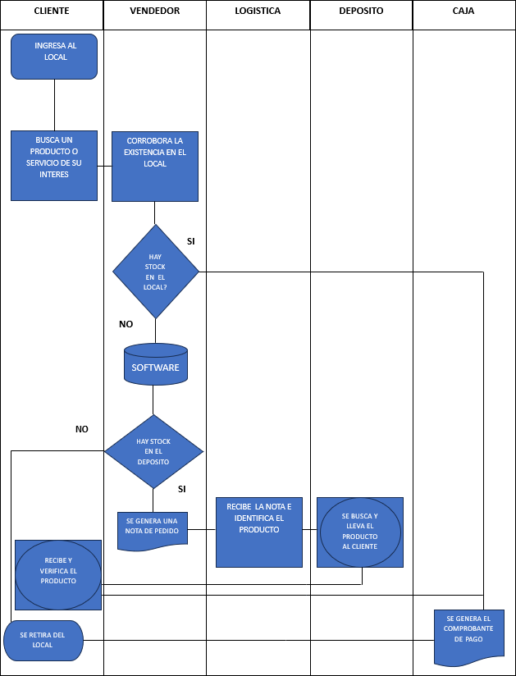

Capítulo 5 — Diagnóstico del proyecto
El siguiente diagnóstico tiene como objetivo determinar el problema que enfrenta Tele Import y sus posibles causas, con el fin de aplicar una posible solución que satisfaga las necesidades del cliente. Para caracterizar el problema, emplearemos diversas herramientas que nos proporcionarán una visión clara de la situación actual y nos permitirán abordar los desafíos planteados mediante distintas alternativas de solución.

Identificación del problema
Para la identificación del problema, emplearemos una matriz de priorizaciones como herramienta principal. Esta matriz nos ayudará a clasificar los problemas según criterios previamente definidos.

Los criterios a utilizar son los siguientes:

Dimensión: Se refiere a la magnitud del problema y cuántas personas se ven afectadas por él.
Daño: Evalúa la gravedad de las consecuencias que el problema conlleva.
Solución: Indica la viabilidad y capacidad que tenemos para proporcionar una solución al problema.
Beneficio: Mide el valor que la solución aportaría a Tele Import como empresa.
A continuación, presentamos la tabla de valores que utilizaremos para asignar puntuaciones a cada uno de los criterios:

Dimensión | Daño | Solución | Beneficio
1= Chica | 1=Menor Daño | 1= Baja | 1=Bajo Beneficio
2=Mediana | 2= Daño Mediano | 2=Mediana | 2=Medio Beneficio
3=Grande | 3=Mucho Daño | 3= Alta | 3=Alto Beneficio

Con esta matriz de priorizaciones y los criterios establecidos, podremos identificar de manera efectiva el problema que enfrenta Tele Import y enfocarnos en encontrar una posible solución que mejor se adapte a sus necesidades y objetivos.

Matriz de priorización de problema

Problema | Dimensión | Daño | Solución | Beneficio
1-Control de ventas mediante Excel | 1 | 2 | 2 | 2
2-Falta de exposición y posibilidad de crecimiento pausada por incapacidad de gestión | 3 | 2 | 3 | 2

Relación mandato-diagnostico

Con la anterior definición del mandato y su concordancia con el diagnostico estamos en condiciones de decir que hemos encontrado un posible camino, en el cual intentaremos finiquitar los inconvenientes de la empresa antes analizados y en caminarnos a una posible solución.

Población Objetivo
El proyecto va dirigido tanto a los empleados, como al cliente que interactuará con el sistema para así lograr una fluidez al momento de realizar una compra.

Actores involucrados
Es necesario identificar los actores para ver su rol e importancia que tendrán en el sistema.
Lista de Actores:
  - Empleados
  - Encargado
  - Clientes

Una vez listados los clasificaremos según las siguientes funciones:
    - Beneficiarios, quienes recibirán el resultado del proyecto.
    - Responsables y gestores, encargados de la implementación.
    - Controladores, observan el proceso de implementación y evalúan los impactos.
    - Autorización, Permite el desarrollo de las actividades.
    - Apoyo, colabora con la realización del objetiv

Capítulo 6 — Diseño y Modelación del Sistema
Este capítulo describe el diseño del sistema web desarrollado para Tele Import S.A. a partir del mandato, las entrevistas y el diagnóstico de los capítulos anteriores. Se documenta la arquitectura adoptada, los modelos conceptuales (casos de uso, clases, despliegue, entidad–relación), el diccionario de datos correspondiente a la base productiva y el diseño de la API REST que sostiene la aplicación.
Respecto a la versión preliminar de esta tesis, donde se había planteado el uso de la herramienta GeneXus, durante la fase de diseño se decidió migrar a un stack web moderno basado en Node.js, TypeScript, Next.js y MySQL. Esta decisión se justifica en la sección 6.1.

6.1 Selección del stack tecnológico
La elección del stack se realizó priorizando tres ejes: control total del código generado, facilidad de despliegue en servicios de nube gratuitos o de bajo costo y disponibilidad de personal técnico con conocimiento de la tecnología. Se evaluaron tres alternativas: GeneXus (propuesta original), un stack tradicional PHP/Laravel y un stack JavaScript/TypeScript con Next.js y Express.
Se descartó GeneXus al no contar con una licencia disponible para el equipo y al detectarse una curva de aprendizaje incompatible con el cronograma. Se descartó PHP/Laravel por preferencia del equipo de desarrollo. Finalmente se adoptó el stack JavaScript/TypeScript que permite compartir el lenguaje entre frontend y backend, integrarse de manera natural con servicios como Vercel, Render y Mercado Pago, y desplegarse sin costo durante la etapa de validación del producto.

Stack definitivo
Capa | Tecnología | Justificación
Frontend | Next.js 14 (App Router) + React 18 + TypeScript | SSR para SEO del catálogo, route groups para separar área pública/privada y panel admin, integración con Vercel.
Estilos | Tailwind CSS 3 + lucide-react | Diseño responsivo rápido sin CSS ad hoc; iconografía consistente.
Estado | Zustand + TanStack React Query | Carrito persistente en cliente (Zustand) y caché de datos remotos (React Query).
Backend | Node.js + Express 4 + TypeScript | API REST liviana, mismo lenguaje que el frontend, ecosistema maduro.
Auth | JWT + bcryptjs | Sesiones sin estado, simples de escalar horizontalmente.
Base de datos | MySQL 8.4 (InnoDB, utf8mb4) | Motor relacional con soporte de FK, transacciones y plan de hosting estable en Render.
Validación | Zod | Validación de DTOs de entrada en endpoints críticos (login, registro, pagos).
Pagos | Mercado Pago (Checkout Pro + Webhooks) | Procesador de pagos local con cobertura de tarjetas, transferencias y QR.
Despliegue FE | Vercel | CDN global, despliegue automático desde Git.
Despliegue BE | Render.com | Hosting Node persistente con DB MySQL administrada.

6.2 Arquitectura general del sistema
Se adoptó una arquitectura cliente–servidor en tres capas con separación estricta entre presentación, lógica de negocio y persistencia. El frontend es una aplicación Next.js que se ejecuta tanto en el servidor (renderizado SSR de páginas públicas como catálogo y detalle de producto) como en el navegador del cliente (interacciones del carrito, panel administrativo y formularios). El backend es una API REST que centraliza la lógica de negocio y el acceso a la base de datos. La base de datos MySQL actúa como única fuente de verdad.
La comunicación entre frontend y backend se realiza por HTTPS mediante peticiones JSON. La autenticación se resuelve con tokens JWT firmados por el backend, transmitidos por el cliente en el encabezado Authorization. Los pagos se delegan a Mercado Pago siguiendo el flujo de Checkout Pro: el backend genera una preferencia de pago, el cliente es redirigido al portal de Mercado Pago y al finalizar el pago el backend recibe la notificación por webhook.

Diagrama de despliegue
El siguiente diagrama, expresado en notación Mermaid, muestra los nodos físicos/lógicos del sistema y los protocolos de comunicación entre ellos.
graph TB
subgraph USR[Dispositivo del usuario]
BR[Navegador Web — Chrome / Firefox / Safari]
end
subgraph VRC[Vercel]
NEXT[Frontend Next.js 14 — SSR / App Router]
end
subgraph RND[Render.com]
API[Backend Node.js + Express — API REST + JWT]
MYSQL[(MySQL 8.4 — InnoDB / utf8mb4)]
end
subgraph EXT[Servicios externos]
MP[Mercado Pago — Checkout Pro]
end
BR -->|HTTPS| NEXT
NEXT -->|HTTPS fetch| API
API -->|TCP 3306| MYSQL
API -->|HTTPS REST| MP
MP -->|Webhook HTTPS| API
Figura 6.1 — Diagrama de despliegue del sistema.

6.3 Diagrama de casos de uso
Se identificaron dos actores humanos principales (Cliente y Administrador) y un actor externo (Mercado Pago). El cliente accede al sistema a través del área pública y, una vez autenticado, gestiona su carrito, realiza compras y consulta su historial. El administrador opera el panel privado para mantener productos, stock, pedidos, promociones, reseñas y reportes.

6.3.1 Actores del sistema implementado
A partir del campo role definido en la tabla users del esquema MySQL (ENUM('admin','customer','readonly')) y de la integración con la pasarela de pago externa, el sistema reconoce los siguientes actores:
Actor | Rol técnico | Descripción
Cliente | users.role = 'customer' | Usuario final que navega el catálogo, gestiona carrito, realiza compras a través de Mercado Pago, consulta su historial de pedidos, administra direcciones de envío y publica reseñas.
Administrador | users.role = 'admin' | Operador interno con acceso al panel /admin del frontend. Gestiona productos, stock, pedidos, promociones, usuarios, reseñas y consulta los reportes y la auditoría.
Usuario de solo lectura | users.role = 'readonly' | Rol previsto en la base de datos para fines de auditoría y supervisión interna. Puede consultar el panel sin realizar modificaciones.
Mercado Pago | Actor externo (Checkout Pro) | Servicio externo encargado de la captura y autorización de los pagos. Se comunica con el backend mediante la API REST de Mercado Pago para crear preferencias y mediante webhooks firmados para notificar el resultado.
Cliente no autenticado | Sin sesión activa | Visitante que puede consultar el catálogo público y el detalle de los productos pero no operar el carrito ni realizar compras hasta autenticarse.

6.3.2 Listado clasificado de casos de uso
Se reordena el listado de casos de uso ya presentado en el apartado 6.3 de la tesis, agregando para cada uno la prioridad respecto del objetivo de negocio y la complejidad técnica estimada según el código fuente del proyecto (backend/src/routes y frontend/src/app).

Código | Caso de uso | Actor principal | Prioridad | Complejidad
CU-01 | Ver catálogo y filtrar | Cliente / Visitante | Alta | Media
CU-02 | Ver detalle de producto | Cliente / Visitante | Alta | Baja
CU-03 | Registrarse | Visitante | Alta | Media
CU-04 | Iniciar sesión | Cliente / Administrador | Alta | Media
CU-05 | Gestionar carrito | Cliente | Alta | Media
CU-06 | Realizar checkout | Cliente | Alta | Alta
CU-07 | Pagar en línea | Cliente | Alta | Alta
CU-08 | Ver historial de pedidos | Cliente | Media | Media
CU-09 | Gestionar direcciones | Cliente | Media | Baja
CU-10 | Escribir reseña | Cliente | Media | Media
CU-11 | Recibir notificaciones | Cliente / Administrador | Media | Media
CU-12 | Gestionar productos y stock | Administrador | Alta | Alta
CU-13 | Gestionar pedidos | Administrador | Alta | Media
CU-14 | Gestionar usuarios | Administrador | Alta | Media
CU-15 | Gestionar promociones | Administrador | Media | Media
CU-16 | Ver reportes | Administrador | Alta | Alta
CU-17 | Consultar auditoría | Administrador | Media | Media
CU-18 | Moderar reseñas | Administrador | Media | Baja

Las prioridades se clasifican en Alta (indispensable para el funcionamiento del producto mínimo viable), Media (necesaria pero diferible) y Baja (complementaria). La complejidad se clasifica en Alta (involucra integraciones con servicios externos o lógica de negocio significativa), Media (operaciones CRUD con validaciones de dominio o cálculos derivados) y Baja (consultas o transiciones simples).

6.4 Descripción formal detallada de los casos de uso
Para cada caso de uso se especifica de manera normalizada la totalidad de sus atributos académicos, lo que constituye la base trazable a los requisitos relevados y al código fuente del sistema implementado.

CU-01: Ver catálogo y filtrar
Nombre | Ver catálogo y filtrar
Código | CU-01
Actor principal | Cliente / Visitante
Prioridad | Alta
Complejidad | Media
Tipo | Primario
Objetivo | Permitir al usuario navegar el catálogo de insumos informáticos de Tele Import S.A., aplicando filtros por categoría, búsqueda textual y ordenamiento por precio o relevancia, con paginación.
Precondiciones | Existe al menos un registro en la tabla products con is_active = 1.
Postcondiciones de éxito | El sistema devuelve un conjunto de productos que satisface los criterios, paginado, y refresca la grilla del frontend en la ruta /catalogo.
Postcondiciones de fracaso | Si la combinación de filtros no arroja resultados o si el endpoint GET /api/catalog/products falla, el sistema muestra un mensaje informativo y permite limpiar los filtros activos.
Descripción detallada | El usuario accede a /catalogo. El componente frontend src/app/(public)/catalogo/page.tsx invoca, mediante el cliente de API src/lib/api/catalog.ts, al endpoint expuesto por backend/src/routes/catalog.ts. El backend realiza una consulta parametrizada a la tabla products de MySQL, aplicando los filtros recibidos (category_id, búsqueda por LIKE sobre name y short_description, rango de precios, orden por precio o por destacados), devuelve los registros junto con la información de paginación, y el frontend los renderiza utilizando los componentes ProductCard y CatalogFilters.
Observaciones | El listado por defecto destaca primero los productos con is_featured = 1. La búsqueda textual es insensible a mayúsculas y acentos por la collation utf8mb4_unicode_ci. Las visitas a productos se registran en la tabla product_views para alimentar el algoritmo de recomendaciones (backend/src/services/recommendations.ts).

CU-02: Ver detalle de producto
Nombre | Ver detalle de producto
Código | CU-02
Actor principal | Cliente / Visitante
Prioridad | Alta
Complejidad | Baja
Tipo | Primario
Objetivo | Permitir al usuario consultar la ficha completa de un producto, incluyendo galería de imágenes, descripción extendida, precio, stock disponible, marca, modelo, etiquetas asociadas y reseñas aprobadas.
Precondiciones | Existe el producto en la tabla products con is_active = 1.
Postcondiciones de éxito | El sistema presenta la página /producto/[slug] con todos los atributos del producto, registra una visita anónima o identificada en product_views y muestra reseñas con is_approved = 1.
Postcondiciones de fracaso | Si el slug no corresponde a ningún producto activo, el sistema redirige a la página /not-found.tsx.
Descripción detallada | La ruta /producto/[slug] del App Router consume el endpoint GET /api/catalog/products/[slug]. El backend recupera el producto, sus imágenes (product_images), sus etiquetas (product_tag_map) y las reseñas aprobadas (product_reviews). El componente ProductImageGallery presenta la galería y ProductReviews lista las reseñas con su calificación. El componente ProductViewTracker invoca al endpoint que inserta el registro en product_views.
Observaciones | El stock visible al cliente corresponde al campo products.stock_quantity, mantenido por el último registro de stock_movements. El componente AddToCartButton se deshabilita cuando stock_quantity es cero.

CU-03: Registrarse
Nombre | Registrarse
Código | CU-03
Actor principal | Visitante
Prioridad | Alta
Complejidad | Media
Tipo | Primario
Objetivo | Crear una nueva cuenta de cliente persistida en la tabla users con rol customer y contraseña hasheada con bcrypt.
Precondiciones | No existe una cuenta previa con el mismo email en la tabla users (clave única uq_users_email).
Postcondiciones de éxito | El sistema inserta una nueva fila en users con role = 'customer' y devuelve al frontend un JWT junto con los datos del usuario. La cookie / store de sesión queda inicializada.
Postcondiciones de fracaso | Si el email ya existe, si la validación Zod del DTO falla o si la operación de inserción retorna un error, el backend responde con 400 o 409 según corresponda, conservando los datos del formulario para que el usuario corrija.
Descripción detallada | El usuario accede a /registro y completa nombre, apellido, email, teléfono y contraseña. El componente del formulario invoca a la función register de src/lib/api/auth.ts, que llama a POST /api/auth/register. La ruta backend/src/routes/auth.ts valida el DTO con Zod, verifica unicidad por email, hashea la contraseña con bcryptjs (10 rounds), genera un UUID, inserta la fila y emite el JWT mediante jsonwebtoken. El frontend almacena el token y dirige al usuario al área (account).
Observaciones | La contraseña jamás se almacena en texto plano. El JWT incluye id y role como claims; su expiración configurable se gestiona desde variables de entorno. Las direcciones se gestionan en un caso de uso separado (CU-09).

CU-04: Iniciar sesión
Nombre | Iniciar sesión
Código | CU-04
Actor principal | Cliente / Administrador
Prioridad | Alta
Complejidad | Media
Tipo | Primario
Objetivo | Autenticar a un usuario existente, devolver un JWT firmado y habilitar las funcionalidades correspondientes a su rol.
Precondiciones | El usuario posee una cuenta con email y password registrados en users.
Postcondiciones de éxito | El backend devuelve un JWT válido con los claims { id, role, email } y el frontend redirige al área correspondiente: el rol 'customer' al área (account), el rol 'admin' al panel (admin).
Postcondiciones de fracaso | Si el email no existe o la comparación bcrypt del password falla, el backend responde con 401 sin distinguir el motivo, para evitar la enumeración de cuentas.
Descripción detallada | Desde /login (componente src/app/(auth)/login/page.tsx o desde el componente AuthModals) el usuario ingresa email y contraseña. El cliente llama a POST /api/auth/login. La ruta verifica la existencia del usuario mediante SELECT sobre users, compara la contraseña con bcrypt.compare contra password_hash, firma un JWT con la clave secreta de entorno y lo retorna. El hook useAuth en frontend/src/hooks/useAuth.ts persiste el token y carga el contexto del usuario.
Observaciones | El middleware backend/src/middleware/validateToken.ts protege las rutas que requieren autenticación, decodificando el JWT del header Authorization y poblando req.user. Las rutas del panel administrativo verifican adicionalmente que req.user.role sea 'admin'.

CU-05: Gestionar carrito
Nombre | Gestionar carrito
Código | CU-05
Actor principal | Cliente
Prioridad | Alta
Complejidad | Media
Tipo | Primario
Objetivo | Permitir al cliente agregar productos al carrito, modificar cantidades y eliminar líneas, manteniendo el estado persistido en el navegador entre sesiones del mismo dispositivo.
Precondiciones | El cliente se encuentra autenticado y existen productos con stock disponible.
Postcondiciones de éxito | El estado del carrito en Zustand queda actualizado y persistido en localStorage; los iconos de cabecera (componente Header y CartToast) reflejan el cambio.
Postcondiciones de fracaso | Si la cantidad solicitada excede products.stock_quantity, el componente AddToCartButton muestra un mensaje y rechaza la operación.
Descripción detallada | La store de Zustand definida en el frontend gestiona el arreglo de líneas { productId, cantidad, precioUnitario }. El componente AddToCartButton invoca a la acción agregar; la página /carrito (src/app/(shop)/carrito/page.tsx) permite modificar y eliminar líneas. Al ingresar al checkout, las líneas se validan contra el backend para confirmar precios y stock vigentes.
Observaciones | A diferencia de las soluciones que persisten el carrito en la base de datos, en esta implementación el carrito vive únicamente en el cliente hasta el momento del checkout (CU-06), donde se materializa como filas en orders y order_items dentro de una transacción.

CU-06: Realizar checkout
Nombre | Realizar checkout
Código | CU-06
Actor principal | Cliente
Prioridad | Alta
Complejidad | Alta
Tipo | Primario
Objetivo | Convertir el carrito local en un pedido firme registrado en la tabla orders, capturando la dirección de envío y el método de entrega.
Precondiciones | El cliente está autenticado, el carrito contiene al menos una línea válida y, si el método de entrega es shipping, posee al menos una dirección en addresses.
Postcondiciones de éxito | El sistema crea una fila en orders con status = 'pending', inserta los order_items correspondientes y devuelve el order_number, dirigiendo al cliente al paso de pago (CU-07).
Postcondiciones de fracaso | Si alguna línea no tiene stock suficiente o si la dirección elegida no existe, el endpoint retorna error y el pedido no se crea (rollback de la transacción).
Descripción detallada | En /checkout (src/app/(shop)/checkout/page.tsx) el cliente elige delivery_method (pickup o shipping), selecciona o agrega una dirección y revisa el resumen. Al confirmar, el frontend envía a POST /api/payments/preferencia las líneas del carrito; el backend abre una transacción, valida stock por línea, inserta orders y order_items, calcula subtotal/discount/shipping/total y devuelve el id de pedido junto con la preferencia de Mercado Pago.
Observaciones | El order_number es legible para el cliente y se genera con un prefijo más timestamp. La dirección elegida se serializa en JSON en el campo shipping_address para preservar el dato histórico aunque la dirección sea modificada después.

CU-07: Pagar en línea
Nombre | Pagar en línea
Código | CU-07
Actor principal | Cliente
Prioridad | Alta
Complejidad | Alta
Tipo | Primario
Objetivo | Capturar el pago del pedido a través de Mercado Pago Checkout Pro y reflejar el resultado en orders y payments.
Precondiciones | Existe un pedido con status = 'pending' asociado al cliente.
Postcondiciones de éxito | Mercado Pago aprueba el pago, notifica al webhook /api/webhooks/mercadopago y el sistema actualiza payments.status a 'approved' y orders.status a 'paid', registrando el evento en audit_logs y creando una notificación en notifications.
Postcondiciones de fracaso | Si Mercado Pago rechaza el pago, el sistema marca payments.status como 'rejected' y mantiene el pedido en 'pending' para permitir un nuevo intento, redirigiendo al cliente a /checkout/fallido.
Descripción detallada | El endpoint POST /api/pagos/preferencia (frontend src/app/api/pagos/preferencia/route.ts) llama a la API de Mercado Pago para crear la preferencia con los items, el back_url y el notification_url. El cliente es redirigido al portal de Mercado Pago. Al finalizar, Mercado Pago notifica el resultado a backend/src/routes/webhooks.ts, que valida la firma, recupera el detalle del pago vía la API de Mercado Pago, persiste o actualiza la fila en payments y avanza el estado del pedido si fue aprobado.
Observaciones | Las URLs de retorno son /checkout/exitoso, /checkout/fallido y /checkout/pendiente. La integración utiliza el SDK oficial mercadopago. El raw_response del pago se almacena en payments.raw_response para auditoría.

CU-08: Ver historial de pedidos
Nombre | Ver historial de pedidos
Código | CU-08
Actor principal | Cliente
Prioridad | Media
Complejidad | Media
Tipo | Primario
Objetivo | Permitir al cliente consultar sus pedidos previos y el detalle de cada uno.
Precondiciones | El cliente está autenticado y existe al menos un pedido suyo en orders.
Postcondiciones de éxito | El sistema lista los pedidos ordenados por created_at descendente y permite acceder al detalle (líneas, dirección y estado).
Postcondiciones de fracaso | Si el cliente no posee pedidos, la vista muestra un mensaje y un enlace al catálogo.
Descripción detallada | Las rutas /perfil/pedidos y /pedidos consumen el endpoint GET /api/orders, filtrado por req.user.id. El detalle /perfil/pedidos/[id] muestra las order_items asociadas, el estado actual y la dirección de envío. El backend rechaza cualquier intento de acceder a un pedido cuyo user_id no coincide con el del JWT.
Observaciones | Los estados se renderizan con etiquetas legibles para el cliente: pending = 'Pendiente de pago', paid = 'Pagado', processing = 'En preparación', shipped = 'En distribución', delivered = 'Entregado', cancelled = 'Cancelado', refunded = 'Reembolsado'.

CU-09: Gestionar direcciones
Nombre | Gestionar direcciones
Código | CU-09
Actor principal | Cliente
Prioridad | Media
Complejidad | Baja
Tipo | Soporte
Objetivo | Administrar el conjunto de direcciones de envío del cliente, incluyendo el marcado de una como predeterminada.
Precondiciones | El cliente está autenticado.
Postcondiciones de éxito | El sistema inserta, actualiza o elimina la fila correspondiente en addresses, garantizando que a lo sumo una posea is_default = 1 por usuario.
Postcondiciones de fracaso | Si los datos obligatorios faltan o la operación viola una restricción, el backend devuelve un error y la dirección no se modifica.
Descripción detallada | La vista /perfil/direcciones (src/app/(account)/perfil/direcciones/page.tsx) consume los endpoints CRUD GET/POST/PUT/DELETE /api/account/addresses. La cláusula ON DELETE CASCADE definida en el FK fk_addresses_user garantiza que las direcciones de un usuario eliminado también lo sean.
Observaciones | El campo country tiene como valor por defecto 'Argentina'. El cambio de la dirección predeterminada se realiza dentro de una transacción que primero pone en 0 todas las is_default del usuario y luego marca la nueva.

CU-10: Escribir reseña
Nombre | Escribir reseña
Código | CU-10
Actor principal | Cliente
Prioridad | Media
Complejidad | Media
Tipo | Primario
Objetivo | Permitir al cliente calificar y comentar un producto.
Precondiciones | El cliente está autenticado.
Postcondiciones de éxito | El sistema inserta una nueva fila en product_reviews con is_approved = 0 y queda a la espera de moderación (CU-18).
Postcondiciones de fracaso | Si la calificación no está entre 1 y 5 (CHECK constraint) o si el body está vacío, el backend rechaza el alta.
Descripción detallada | El componente ProductReviews permite al cliente abrir un formulario de carga. El endpoint POST /api/catalog/products/[id]/reviews persiste rating, title (opcional), body y user_id en product_reviews. Hasta que un administrador apruebe la reseña, la misma no aparece en la ficha pública del producto.
Observaciones | El constraint UNIQUE no se aplica sobre (product_id, user_id) para permitir reseñas múltiples a lo largo del tiempo; la moderación filtra duplicados manuales.

CU-11: Recibir notificaciones
Nombre | Recibir notificaciones
Código | CU-11
Actor principal | Cliente / Administrador
Prioridad | Media
Complejidad | Media
Tipo | Soporte
Objetivo | Comunicar a los usuarios eventos relevantes del sistema: nuevo pedido, cambio de estado, stock bajo, nueva reseña.
Precondiciones | El usuario está autenticado.
Postcondiciones de éxito | Las notificaciones existentes se muestran en el componente NotificationBell y permiten marcarlas como leídas (notifications.is_read = 1).
Postcondiciones de fracaso | Si la consulta al endpoint GET /api/notifications falla, el componente muestra un estado de error y reintenta automáticamente.
Descripción detallada | El servicio backend/src/services/notifications.ts inserta filas en notifications cuando ocurren eventos. El frontend consulta el endpoint y refresca el badge del componente NotificationBell. Cada notificación contiene type (order_new, order_status, stock_low, review_new), title, message y un link opcional para navegar al recurso.
Observaciones | El borrado de un usuario propaga ON DELETE CASCADE sobre sus notificaciones gracias al FK fk_notifications_user.

CU-12: Gestionar productos y stock
Nombre | Gestionar productos y stock
Código | CU-12
Actor principal | Administrador
Prioridad | Alta
Complejidad | Alta
Tipo | Primario
Objetivo | Permitir al administrador realizar el alta, modificación y baja de productos, así como registrar ingresos, egresos y ajustes de stock con trazabilidad completa.
Precondiciones | El usuario autenticado posee role = 'admin'.
Postcondiciones de éxito | El sistema persiste el alta/modificación en products y/o registra una fila en stock_movements con previous_quantity y new_quantity, actualizando products.stock_quantity de forma transaccional.
Postcondiciones de fracaso | Las operaciones que dejarían stock_quantity negativo o que violan unicidad de sku o slug son rechazadas.
Descripción detallada | Las rutas /admin/productos y /admin/stock del panel administrativo consumen los endpoints expuestos por backend/src/routes/admin.ts. La alta de producto inserta en products y opcionalmente en product_images. Cada movimiento de stock se inserta dentro de una transacción que también actualiza el saldo del producto y registra el evento en audit_logs.
Observaciones | Los tipos válidos de movimiento son: ingreso, egreso, ajuste, venta y devolucion (ENUM). Las ventas (type = 'venta') las inserta el sistema automáticamente al confirmarse un pago aprobado, vinculando reference_id con el order_id.

CU-13: Gestionar pedidos
Nombre | Gestionar pedidos
Código | CU-13
Actor principal | Administrador
Prioridad | Alta
Complejidad | Media
Tipo | Primario
Objetivo | Visualizar la totalidad de los pedidos y avanzar su estado a lo largo de su ciclo de vida operativo.
Precondiciones | El usuario autenticado posee role = 'admin'.
Postcondiciones de éxito | El sistema modifica orders.status conforme a la máquina de estados, registra el evento en audit_logs y genera una notificación al cliente.
Postcondiciones de fracaso | Las transiciones no permitidas por la máquina de estados son rechazadas.
Descripción detallada | La ruta /admin/pedidos lista los pedidos con filtros por estado y rango de fechas. El detalle permite seleccionar la próxima transición disponible (paid → processing → ready_to_ship → shipped → delivered) o bien cancelar/reembolsar. Cada cambio dispara una notificación de tipo order_status para el cliente y registra el evento.
Observaciones | Los estados están tipados como ENUM en MySQL y validados también en el backend para impedir transiciones inválidas vía API directa.

CU-14: Gestionar usuarios
Nombre | Gestionar usuarios
Código | CU-14
Actor principal | Administrador
Prioridad | Alta
Complejidad | Media
Tipo | Soporte
Objetivo | Listar los usuarios del sistema y modificar su rol (admin, customer, readonly).
Precondiciones | El usuario autenticado posee role = 'admin'.
Postcondiciones de éxito | El sistema actualiza users.role y registra el evento en audit_logs.
Postcondiciones de fracaso | Si el cambio dejaría al sistema sin ningún usuario con rol admin activo, la operación es rechazada.
Descripción detallada | La ruta /admin/usuarios lista los usuarios con paginación, filtros por rol y email. El cambio de rol invoca un endpoint protegido que valida que el solicitante sea admin y que aplica un UPDATE sobre users.role.
Observaciones | El alta de usuarios para los clientes se realiza por autoregistro (CU-03); este caso de uso administra exclusivamente los usuarios ya existentes.

CU-15: Gestionar promociones
Nombre | Gestionar promociones
Código | CU-15
Actor principal | Administrador
Prioridad | Media
Complejidad | Media
Tipo | Primario
Objetivo | Administrar cupones de descuento aplicables al checkout, con vigencia temporal y tope de usos.
Precondiciones | El usuario autenticado posee role = 'admin'.
Postcondiciones de éxito | El sistema persiste la promoción en promotions y queda disponible para su validación durante el checkout.
Postcondiciones de fracaso | Las altas con code duplicado o con valid_until anterior a valid_from son rechazadas.
Descripción detallada | La ruta /admin/promociones permite crear cupones de tipo percentage, fixed_amount o free_shipping, con value, min_order_amount, max_uses y vigencias. El endpoint POST /api/pagos/validar-cupon (frontend src/app/api/pagos/validar-cupon/route.ts) valida el cupón en tiempo real durante el checkout, verificando is_active, vigencia y tope de usos. El campo current_uses se incrementa transaccionalmente al confirmar el pedido.
Observaciones | Las fechas valid_from y valid_until se almacenan como VARCHAR en formato YYYY-MM-DD para compatibilidad con el código existente, conforme a la nota presente en backend/src/db/schema.ts.

CU-16: Ver reportes
Nombre | Ver reportes
Código | CU-16
Actor principal | Administrador
Prioridad | Alta
Complejidad | Alta
Tipo | Primario
Objetivo | Proporcionar al administrador análisis sobre productos más vistos, tendencias de venta y ventas por período.
Precondiciones | Existen datos transaccionales en product_views, orders y order_items.
Postcondiciones de éxito | El sistema presenta los reportes solicitados en la ruta /admin/reportes con los indicadores y gráficos calculados.
Postcondiciones de fracaso | Si no existen datos para el período solicitado, se muestra un mensaje informativo y los gráficos quedan vacíos.
Descripción detallada | La ruta /admin/reportes consume los endpoints expuestos por backend/src/routes/reports.ts. Los reportes implementados incluyen: top de productos más vistos (basado en product_views agrupado por día/semana/mes), tendencias de venta por categoría (joins entre order_items, products y categories) y volumen de ventas por período (sumando orders.total para estados >= paid). Los resultados se renderizan con tarjetas y gráficos en el panel.
Observaciones | El cálculo de ventas excluye los pedidos en estado cancelled y refunded. Los reportes pueden exportarse a CSV desde el frontend.

CU-17: Consultar auditoría
Nombre | Consultar auditoría
Código | CU-17
Actor principal | Administrador
Prioridad | Media
Complejidad | Media
Tipo | Soporte
Objetivo | Permitir filtrar el log de acciones críticas del sistema por entidad, usuario o rango de fechas.
Precondiciones | El usuario autenticado posee role = 'admin' y existen registros en audit_logs.
Postcondiciones de éxito | El sistema lista los registros coincidentes con la información detallada (action, entity_type, entity_id, user_id, previous_value, new_value, ip_address, created_at).
Postcondiciones de fracaso | Si los filtros no arrojan coincidencias, la ruta /admin/auditoria muestra un mensaje informativo.
Descripción detallada | La página /admin/auditoria consume un endpoint del módulo de admin que ejecuta una SELECT paginada sobre audit_logs con los filtros aplicados. Los valores previous_value y new_value se almacenan como JSON serializado en TEXT, lo que permite mostrar diferencias formato amigable en la UI.
Observaciones | Los registros de auditoría son insertados automáticamente por el backend cuando ocurren cambios sobre products, orders, users, promotions y stock_movements, y son inmodificables.

CU-18: Moderar reseñas
Nombre | Moderar reseñas
Código | CU-18
Actor principal | Administrador
Prioridad | Media
Complejidad | Baja
Tipo | Primario
Objetivo | Aprobar o rechazar las reseñas escritas por los clientes antes de su publicación en la ficha del producto.
Precondiciones | Existen reseñas en product_reviews con is_approved = 0.
Postcondiciones de éxito | El sistema actualiza product_reviews.is_approved a 1 (aprobada) o elimina/marca la reseña como rechazada y registra el evento en audit_logs.
Postcondiciones de fracaso | Si la reseña ya fue moderada previamente, la operación es informada como redundante y no se realiza cambio.
Descripción detallada | La página /admin/resenas lista las reseñas pendientes con su producto, autor, rating y body. El administrador selecciona aprobar o rechazar. Las reseñas aprobadas pasan a ser visibles en el componente ProductReviews de la ficha pública del producto.
Observaciones | Esta etapa de moderación protege la reputación del comercio frente a contenido inapropiado o spam.

6.5 Diagramas de estado
Los diagramas de estado modelan el ciclo de vida de las entidades con comportamiento dinámico no trivial. Se documentan los correspondientes a Pedido (orders.status), Producto, Usuario y Reseña, alineados con los ENUM y los flags reales definidos en backend/src/db/schema.ts.

6.5.1 Estados de Pedido (orders.status)
Estado (ENUM) | Etiqueta para el cliente | Descripción
pending | Pendiente de pago | Estado inicial. El pedido fue creado pero el pago aún no fue aprobado por Mercado Pago.
paid | Pagado | Mercado Pago aprobó el pago y notificó el resultado por webhook.
processing | En preparación | El administrador inició la preparación física del pedido.
ready_to_ship | Listo para despachar | Pedido empaquetado y a la espera del retiro por la transportista o por el cliente.
shipped | En distribución | Pedido despachado y en tránsito hacia el destino.
delivered | Entregado | El cliente recibió el pedido o lo retiró en la sucursal.
cancelled | Cancelado | Pedido anulado antes de su entrega. Reintegra stock si fue confirmado previamente.
refunded | Reembolsado | Pedido devuelto y reembolsado a través de Mercado Pago.
Transiciones permitidas:
- pending → paid: disparada por el webhook /api/webhooks/mercadopago al recibir notification_type = payment con status = approved.
- pending → cancelled: por inactividad mayor al timeout configurado o por cancelación explícita del cliente.
- paid → processing: por acción del administrador en /admin/pedidos.
- processing → ready_to_ship → shipped → delivered: transiciones secuenciales del flujo de despacho.
- paid / processing / ready_to_ship → cancelled: por acción del administrador, reintegrando stock automáticamente.
- delivered → refunded: por iniciativa del administrador en caso de devolución dentro del plazo legal.

6.5.2 Estados de Producto
El estado de un producto se modela combinando los flags products.is_active y products.is_featured y el saldo de stock_quantity.
Estado | Condición técnica | Descripción
Activo con stock | is_active = 1 y stock_quantity > 0 | Producto visible y comprable.
Activo destacado | is_featured = 1 | Producto resaltado en el home y en el catálogo.
Activo sin stock | is_active = 1 y stock_quantity = 0 | Producto visible pero no comprable.
Inactivo | is_active = 0 | Producto oculto del catálogo público; sólo visible para administradores.
Dado de baja | Eliminado lógicamente (no aparece en listados ni búsquedas) | Conserva los registros históricos en order_items, product_reviews y stock_movements.

6.5.3 Estados de Pago (payments.status)
Estado (ENUM) | Descripción
pending | Preferencia generada y a la espera de que el cliente complete el pago.
approved | Mercado Pago aprobó la operación.
rejected | Mercado Pago rechazó la operación. El pedido permanece en estado pending para reintento.
cancelled | Pago cancelado por el cliente antes de finalizar.
refunded | Pago reembolsado a través de Mercado Pago.

6.5.4 Estados de Usuario
Estado | Condición técnica | Descripción
Activo cliente | role = 'customer' | Usuario final con permisos de cliente.
Activo administrador | role = 'admin' | Operador interno con acceso al panel /admin.
Activo solo lectura | role = 'readonly' | Auditor interno con consulta sin modificación.
Eliminado | Borrado lógico (no presente en users) | ON DELETE CASCADE propaga sobre addresses y notifications.

6.5.5 Estados de Reseña (product_reviews.is_approved)
- Pendiente: estado inicial al crearse la reseña (is_approved = 0).
- Aprobada: tras la moderación del administrador (is_approved = 1). Pasa a ser visible en la ficha pública.
- Rechazada: la reseña es eliminada por el administrador y no se publica.

6.6 Diagramas de flujo de datos

El diagrama de flujo de datos (DFD) representa la circulación de información dentro del sistema y entre éste y sus entidades externas. Se presenta en niveles de detalle crecientes según la metodología clásica de Yourdon.

6.6.1 Nivel de contexto (Diagrama 0)
Entidades externas:
- Cliente — interactúa a través del frontend público y autenticado.
- Administrador — interactúa a través del panel /admin.
- Mercado Pago — servicio externo de cobro.
Flujos:
- Cliente → Sistema: credenciales, búsquedas, decisiones de carrito, datos de checkout, intentos de pago, contenido de reseñas.
- Sistema → Cliente: catálogo, fichas, estado del carrito, comprobantes de pedido, notificaciones.
- Administrador → Sistema: altas/modificaciones/bajas de productos y promociones, ajustes de stock, transiciones de estado de pedidos, parámetros de reportes, decisiones de moderación.
- Sistema → Administrador: dashboard de reportes, log de auditoría, panel de gestión.
- Sistema → Mercado Pago: requests de creación de preferencia con items, back_urls y notification_url.
- Mercado Pago → Sistema: webhooks firmados con notificaciones de pagos.

6.6.2 Nivel 1 — Procesos principales
N° | Proceso | Descripción
1.0 | Gestionar identidad | Registro (CU-03), login (CU-04), validación de JWT, gestión de roles (CU-14).
2.0 | Gestionar catálogo y promociones | CRUD de productos, categorías, etiquetas y promociones (CU-12, CU-15) y exposición pública (CU-01, CU-02).
3.0 | Gestionar stock | Movimientos manuales y automáticos sobre stock_movements y saldos en products (CU-12).
4.0 | Operar carrito | Estado local en Zustand y validación de stock/precio al iniciar checkout (CU-05).
5.0 | Procesar pedido y pago | Checkout, integración con Mercado Pago, transiciones de orders.status (CU-06, CU-07, CU-13).
6.0 | Atención y comunidad | Direcciones (CU-09), reseñas (CU-10, CU-18) e historial (CU-08).
7.0 | Generar reportes y auditar | Consultas analíticas y registros de auditoría (CU-16, CU-17).
8.0 | Notificar | Generación y consumo de notificaciones (CU-11).
Almacenes de datos:
- D1 — users + addresses.
- D2 — categories + products + product_images + product_tags + product_tag_map + product_reviews + product_views.
- D3 — stock_movements.
- D4 — Carrito local (no persistente en BD; vive en localStorage del cliente).
- D5 — orders + order_items + payments + promotions.
- D6 — audit_logs.
- D7 — notifications.

6.6.3 Nivel 2 — Proceso 5.0 "Procesar pedido y pago"
N° | Subproceso | Entradas | Salidas
5.1 | Validar carrito y stock | Líneas del carrito, products.stock_quantity de D2 | Carrito validado; rechazo si stock insuficiente
5.2 | Capturar dirección y método | Selección del cliente, direcciones de D1 | Pedido con shipping_address y delivery_method
5.3 | Persistir orden y crear preferencia MP | Pedido validado | Filas en orders y order_items (D5); preference_id; redirección a Mercado Pago
5.4 | Recibir webhook de pago | Notificación firmada de Mercado Pago | Fila en payments con raw_response; payments.status actualizado
5.5 | Confirmar pedido y descontar stock | Pago aprobado | orders.status = 'paid'; stock_movements (type = venta); audit_logs; notification
5.6 | Avanzar estado operativo | Acción del administrador | Transición de orders.status; notification al cliente

6.6.4 Nivel 2 — Proceso 3.0 "Gestionar stock"
N° | Subproceso | Entradas | Salidas
3.1 | Registrar ingreso manual | Cantidad, motivo, usuario, producto | Fila en stock_movements (type = ingreso); products.stock_quantity actualizado
3.2 | Registrar egreso/ajuste | Cantidad, motivo, usuario | Fila en stock_movements; saldo recalculado
3.3 | Registrar venta automática | Confirmación de pago aprobado proveniente de 5.5 | Fila en stock_movements (type = venta) con reference_id = order_id
3.4 | Registrar devolución | Reembolso aprobado en payments | Fila en stock_movements (type = devolucion)
3.5 | Alertar stock crítico | Saldo posterior al movimiento | Notification de tipo stock_low al administrador (D7)

6.6.5 Nivel 2 — Proceso 1.0 "Gestionar identidad"
N° | Subproceso | Entradas | Salidas
1.1 | Registrar usuario | DTO de registro validado por Zod | Fila en users con password hasheado y role = customer; JWT emitido
1.2 | Iniciar sesión | email + password | JWT firmado o error 401
1.3 | Validar token | Header Authorization | req.user poblado o 401
1.4 | Modificar rol de usuario | id de usuario + nuevo rol | users.role actualizado; audit_logs
1.5 | Eliminar usuario | id de usuario | users eliminado; cascade sobre addresses y notifications

6.7 Diagrama de clases conceptual
El siguiente diagrama representa las entidades del dominio del problema y sus relaciones, independientes de su implementación física. Se modelan los actores (Usuario), el catálogo (Categoría, Producto, ImagenProducto, EtiquetaProducto), el proceso de compra (Pedido, ItemPedido, Pago, Promoción) y los servicios complementarios (MovimientoStock, ReseñaProducto, Notificación, RegistroAuditoría).
classDiagram
class Usuario { +id; +email; +nombre; +rol; +creadoEn }
class Categoria { +id; +nombre; +slug; +parentId }
class Producto { +id; +nombre; +sku; +precio; +stock; +activo; +destacado }
class ImagenProducto { +id; +url; +orden }
class EtiquetaProducto { +id; +nombre; +slug }
class Direccion { +id; +calle; +ciudad; +predeterminada }
class Pedido { +id; +numero; +estado; +subtotal; +descuento; +costoEnvio; +total; +metodoEntrega }
class ItemPedido { +id; +cantidad; +precioUnitario; +totalLinea }
class Pago { +id; +estado; +monto; +mpPaymentId; +mpPreferenceId }
class Promocion { +id; +codigo; +tipo; +valor; +usosMaximos; +usosCorrientes }
class MovimientoStock { +id; +tipo; +cantidad; +stockAnterior; +stockNuevo; +motivo }
class ResenaProducto { +id; +calificacion; +titulo; +cuerpo; +aprobada }
class Notificacion { +id; +tipo; +titulo; +leida }
class RegistroAuditoria { +id; +accion; +entidadTipo; +entidadId; +valorAnterior; +valorNuevo }
Usuario "1" --> "0..*" Pedido
Usuario "1" --> "0..*" Direccion
Usuario "1" --> "0..*" ResenaProducto
Usuario "1" --> "0..*" Notificacion
Pedido "1" *-- "1..*" ItemPedido
Pedido "1" --> "0..1" Pago
Pedido "0..*" --> "0..1" Promocion
ItemPedido "0..*" --> "1" Producto
Categoria "0..*" --> "0..1" Categoria
Producto "0..*" --> "1" Categoria
Producto "1" --> "0..*" ImagenProducto
Producto "1" --> "0..*" EtiquetaProducto
Producto "1" --> "0..*" MovimientoStock
Producto "1" --> "0..*" ResenaProducto
Figura 6.3 — Diagrama de clases del dominio.

6.8 Modelo entidad–relación y diccionario de datos
La base de datos MySQL del sistema cuenta con 17 tablas. El esquema completo se inicializa de forma idempotente al arrancar el backend (archivo backend/src/db/schema.ts). A continuación se detalla cada tabla con sus campos, tipos, claves y descripción.

Tabla: users
Almacena las cuentas del sistema: clientes registrados, administradores y usuarios de solo lectura.
Campo | Tipo | PK | FK | Descripción
id | VARCHAR(50) | ✓ |  | Identificador (UUID o slug corto).
email | VARCHAR(255) UNIQUE |  |  | Email del usuario (único).
password | VARCHAR(255) |  |  | Hash bcrypt de la contraseña.
first_name | VARCHAR(100) |  |  | Nombre.
last_name | VARCHAR(100) |  |  | Apellido.
phone | VARCHAR(50) |  |  | Teléfono de contacto (opcional).
role | ENUM(admin, customer, readonly) |  |  | Rol del usuario, define permisos.
created_at | DATETIME |  |  | Fecha de alta.
updated_at | DATETIME |  |  | Fecha de última modificación.

Tabla: categories
Árbol de categorías con autorreferencia (parent_id) para soportar subcategorías.
Campo | Tipo | PK | FK | Descripción
id | VARCHAR(50) | ✓ |  | Identificador.
name | VARCHAR(255) |  |  | Nombre visible.
slug | VARCHAR(255) UNIQUE |  |  | Identificador legible para la URL.
description | TEXT |  |  | Descripción larga (opcional).
image_url | TEXT |  |  | Imagen ilustrativa.
parent_id | VARCHAR(50) |  | ✓ | FK a categories.id; null = categoría raíz.
sort_order | INT |  |  | Orden de presentación.
is_active | TINYINT(1) |  |  | 1 = visible en el catálogo.

Tabla: products
Catálogo principal de productos. La columna metadata permite atributos flexibles en JSON.
Campo | Tipo | PK | FK | Descripción
id | VARCHAR(50) | ✓ |  | Identificador del producto.
name | VARCHAR(255) |  |  | Nombre del producto.
slug | VARCHAR(255) UNIQUE |  |  | Slug para URL pública.
description | TEXT |  |  | Descripción larga (HTML/Markdown).
short_description | TEXT |  |  | Descripción breve para listados.
sku | VARCHAR(100) UNIQUE |  |  | Código interno del producto.
price | DECIMAL(15,2) |  |  | Precio de venta.
compare_price | DECIMAL(15,2) |  |  | Precio tachado para mostrar descuento.
category_id | VARCHAR(50) |  | ✓ | FK a categories.id.
stock_quantity | INT |  |  | Stock disponible actual.
is_active | TINYINT(1) |  |  | Producto publicado/no publicado.
is_featured | TINYINT(1) |  |  | Aparece en sección destacados.
brand | VARCHAR(100) |  |  | Marca del producto.
model | VARCHAR(100) |  |  | Modelo del producto.
weight | DOUBLE |  |  | Peso (para cálculo de envío).
metadata | TEXT |  |  | Atributos extra serializados como JSON.
created_at | DATETIME |  |  | Fecha de alta.
updated_at | DATETIME |  |  | Última modificación.

Tabla: product_images
Campo | Tipo | PK | FK | Descripción
id | VARCHAR(50) | ✓ |  | Identificador.
product_id | VARCHAR(50) |  | ✓ | FK a products.id (CASCADE).
image_url | TEXT |  |  | URL absoluta de la imagen.
alt_text | VARCHAR(255) |  |  | Texto alternativo (accesibilidad).
sort_order | INT |  |  | Orden de visualización.

Tabla: product_tags y product_tag_map
Relación N:M entre productos y etiquetas para búsqueda y filtros transversales a la categoría.
Campo | Tipo | PK | FK | Descripción
product_tags.id | VARCHAR(50) | ✓ |  | Identificador de la etiqueta.
product_tags.name | VARCHAR(100) |  |  | Nombre visible.
product_tags.slug | VARCHAR(100) UNIQUE |  |  | Slug para URL/filtros.
product_tag_map.product_id | VARCHAR(50) | ✓ | ✓ | FK a products.id (CASCADE).
product_tag_map.tag_id | VARCHAR(50) | ✓ | ✓ | FK a product_tags.id (CASCADE).

Tabla: addresses
Campo | Tipo | PK | FK | Descripción
id | VARCHAR(50) | ✓ |  | Identificador.
user_id | VARCHAR(50) |  | ✓ | FK a users.id (CASCADE).
street | VARCHAR(255) |  |  | Calle.
number | VARCHAR(20) |  |  | Altura.
floor | VARCHAR(20) |  |  | Piso (opcional).
apartment | VARCHAR(20) |  |  | Departamento (opcional).
city | VARCHAR(100) |  |  | Ciudad/Localidad.
province | VARCHAR(100) |  |  | Provincia.
postal_code | VARCHAR(20) |  |  | Código postal.
country | VARCHAR(100) |  |  | País (default Argentina).
is_default | TINYINT(1) |  |  | Marca dirección predeterminada.
created_at | DATETIME |  |  | Fecha de alta.

Tabla: orders
Pedidos generados desde el checkout. El estado sigue una máquina de estados controlada por el backend y por el webhook de Mercado Pago.
Campo | Tipo | PK | FK | Descripción
id | VARCHAR(50) | ✓ |  | Identificador interno.
order_number | VARCHAR(50) UNIQUE |  |  | Número visible al usuario.
user_id | VARCHAR(50) |  | ✓ | FK a users.id.
status | ENUM(pending, paid, processing, ready_to_ship, shipped, delivered, cancelled, refunded) |  |  | Estado del pedido.
subtotal | DECIMAL(15,2) |  |  | Suma de líneas sin descuento ni envío.
discount_amount | DECIMAL(15,2) |  |  | Descuento aplicado por cupón.
shipping_cost | DECIMAL(15,2) |  |  | Costo de envío calculado.
total | DECIMAL(15,2) |  |  | Total final cobrado.
delivery_method | ENUM(pickup, shipping) |  |  | Retiro en sucursal o envío a domicilio.
shipping_address | TEXT |  |  | Dirección completa serializada.
notes | TEXT |  |  | Notas del cliente.
created_at | DATETIME |  |  | Fecha de creación.
updated_at | DATETIME |  |  | Última modificación.

Tabla: order_items
Campo | Tipo | PK | FK | Descripción
id | VARCHAR(50) | ✓ |  | Identificador de la línea.
order_id | VARCHAR(50) |  | ✓ | FK a orders.id (CASCADE).
product_id | VARCHAR(50) |  | ✓ | FK a products.id (snapshot).
quantity | INT |  |  | Unidades vendidas.
unit_price | DECIMAL(15,2) |  |  | Precio al momento de la compra.
total_price | DECIMAL(15,2) |  |  | Subtotal de la línea.

Tabla: payments
Registro de los pagos. La columna raw_response guarda la respuesta cruda de Mercado Pago para trazabilidad.
Campo | Tipo | PK | FK | Descripción
id | VARCHAR(50) | ✓ |  | Identificador.
order_id | VARCHAR(50) |  | ✓ | FK a orders.id.
mp_payment_id | VARCHAR(100) |  |  | ID del pago en Mercado Pago.
mp_preference_id | VARCHAR(100) |  |  | ID de la preferencia creada.
status | ENUM(pending, approved, rejected, cancelled, refunded) |  |  | Estado del pago.
amount | DECIMAL(15,2) |  |  | Monto.
currency | VARCHAR(10) |  |  | Moneda (ARS por defecto).
payment_method | VARCHAR(100) |  |  | Medio (tarjeta, transferencia, etc.).
raw_response | TEXT |  |  | Respuesta cruda de MP.
created_at | DATETIME |  |  | Fecha de creación.
updated_at | DATETIME |  |  | Última modificación.

Tabla: promotions
Campo | Tipo | PK | FK | Descripción
id | VARCHAR(50) | ✓ |  | Identificador.
code | VARCHAR(50) UNIQUE |  |  | Cupón ingresado por el usuario.
name | VARCHAR(255) |  |  | Nombre interno.
description | TEXT |  |  | Descripción de la promoción.
type | ENUM(percentage, fixed_amount, free_shipping) |  |  | Tipo de descuento.
value | DECIMAL(15,2) |  |  | Valor del descuento.
min_order_amount | DECIMAL(15,2) |  |  | Monto mínimo de compra.
max_uses | INT |  |  | Tope total de usos.
current_uses | INT |  |  | Usos consumidos.
is_active | TINYINT(1) |  |  | Activa/inactiva.
valid_from | VARCHAR(20) |  |  | Vigente desde (YYYY-MM-DD).
valid_until | VARCHAR(20) |  |  | Vigente hasta (YYYY-MM-DD).

Tabla: stock_movements
Campo | Tipo | PK | FK | Descripción
id | VARCHAR(50) | ✓ |  | Identificador.
product_id | VARCHAR(50) |  | ✓ | FK a products.id.
type | ENUM(ingreso, egreso, ajuste, venta, devolucion) |  |  | Tipo de movimiento.
quantity | INT |  |  | Cantidad del movimiento.
previous_quantity | INT |  |  | Stock antes del movimiento.
new_quantity | INT |  |  | Stock luego del movimiento.
reason | TEXT |  |  | Motivo o nota.
reference_id | VARCHAR(50) |  |  | ID relacionado (p. ej. pedido).
user_id | VARCHAR(50) |  | ✓ | FK a users.id (quién registró).
created_at | DATETIME |  |  | Fecha del movimiento.

Tabla: audit_logs
Campo | Tipo | PK | FK | Descripción
id | VARCHAR(50) | ✓ |  | Identificador.
action | VARCHAR(100) |  |  | Acción realizada (create, update, delete).
entity_type | VARCHAR(100) |  |  | Tipo de entidad (product, order, user…).
entity_id | VARCHAR(50) |  |  | ID de la entidad afectada.
user_id | VARCHAR(50) |  | ✓ | FK a users.id.
previous_value | TEXT |  |  | Valor previo (JSON).
new_value | TEXT |  |  | Valor nuevo (JSON).
ip_address | VARCHAR(45) |  |  | IP origen.
created_at | DATETIME |  |  | Fecha del evento.

Tabla: notifications
Campo | Tipo | PK | FK | Descripción
id | VARCHAR(50) | ✓ |  | Identificador.
user_id | VARCHAR(50) |  | ✓ | FK a users.id (CASCADE).
type | ENUM(order_new, order_status, stock_low, review_new) |  |  | Tipo de notificación.
title | VARCHAR(255) |  |  | Título corto.
message | TEXT |  |  | Cuerpo del mensaje.
is_read | TINYINT(1) |  |  | Marca leída/no leída.
link | VARCHAR(500) |  |  | URL relacionada.
created_at | DATETIME |  |  | Fecha.

Tabla: product_reviews
Campo | Tipo | PK | FK | Descripción
id | VARCHAR(50) | ✓ |  | Identificador.
product_id | VARCHAR(50) |  | ✓ | FK a products.id (CASCADE).
user_id | VARCHAR(50) |  | ✓ | FK a users.id.
rating | TINYINT 1..5 |  |  | Puntuación.
title | VARCHAR(255) |  |  | Título de la reseña.
body | TEXT |  |  | Cuerpo del comentario.
is_approved | TINYINT(1) |  |  | Aprobada por moderación.
created_at | DATETIME |  |  | Fecha de envío.

Tabla: product_views
Registra visitas a fichas de producto para alimentar reportes y recomendaciones.
Campo | Tipo | PK | FK | Descripción
id | VARCHAR(50) | ✓ |  | Identificador.
product_id | VARCHAR(50) |  | ✓ | FK a products.id (CASCADE).
user_id | VARCHAR(50) |  |  | Usuario autenticado (null si anónimo).
ip_address | VARCHAR(45) |  |  | IP del visitante.
created_at | DATETIME |  |  | Timestamp de la visita.

6.9 Diseño de la API REST
La API se organiza en cinco routers (auth, catalog, payments, admin, webhooks). Las rutas administrativas requieren JWT + rol admin; las de cuenta requieren JWT; las de catálogo son públicas con autenticación opcional para personalización.
Método | Ruta | Descripción
POST | /auth/login | Autenticación con email y contraseña; devuelve JWT.
POST | /auth/register | Registro de cliente.
GET | /auth/me | Datos del usuario autenticado.
PATCH | /auth/me | Actualizar perfil.
GET | /auth/orders | Pedidos del usuario.
GET | /auth/orders/:id | Detalle de un pedido propio.
GET | /auth/addresses | Listar direcciones.
POST | /auth/addresses | Crear dirección.
PUT | /auth/addresses/:id | Actualizar dirección.
DELETE | /auth/addresses/:id | Eliminar dirección.
PATCH | /auth/addresses/:id/default | Marcar predeterminada.
GET | /auth/notifications | Listar notificaciones.
PATCH | /auth/notifications/read-all | Marcar todas como leídas.
GET | /catalog/products | Listado con filtros/paginación.
GET | /catalog/products/featured | Productos destacados.
GET | /catalog/products/:slug | Detalle de producto.
GET | /catalog/categories | Categorías activas.
POST | /catalog/reviews | Crear reseña.
POST | /catalog/views | Registrar visita a ficha.
POST | /payments/validate-coupon | Validar cupón.
POST | /payments/create-order | Crear pedido + preferencia MP.
GET | /admin/products | Listado para administración.
POST | /admin/products | Alta de producto.
PUT | /admin/products/:id | Modificación.
DELETE | /admin/products/:id | Baja lógica.
POST | /admin/stock/:productId/movement | Registrar movimiento de stock.
GET | /admin/orders | Listado de pedidos.
PATCH | /admin/orders/:id/status | Cambiar estado.
GET | /admin/users | Listar usuarios.
PATCH | /admin/users/:id/role | Cambiar rol.
GET | /admin/promotions | Listar promociones.
POST | /admin/promotions | Crear promoción.
GET | /admin/audit-logs | Consultar auditoría.
GET | /admin/reviews | Reseñas pendientes.
PATCH | /admin/reviews/:id/approve | Aprobar reseña.
GET | /reports/top-products | Productos más visitados.
GET | /reports/sales-by-period | Ventas por período.
POST | /webhooks/mercadopago | Webhook de pagos.
GET | /health | Healthcheck del servicio.

6.10 Diseño de seguridad
- Contraseñas: se almacenan únicamente como hash bcrypt (factor de costo 10). El backend nunca persiste ni loguea contraseñas en claro.
- Sesiones: JWT firmado con HS256 mediante un secreto leído de la variable de entorno JWT_SECRET. El token incluye userId y role, y vence a los 7 días.
- Autorización: middleware requireAuth valida el token; middleware requireAdmin verifica role === 'admin' para todas las rutas bajo /admin.
- Webhooks: el endpoint /webhooks/mercadopago valida la firma HMAC-SHA256 enviada en el header x-signature usando MP_WEBHOOK_SECRET antes de procesar la notificación.
- CORS: restringido al dominio del frontend mediante la variable FRONTEND_URL.
- Auditoría: operaciones críticas del panel (alta, modificación, baja de productos, pedidos y usuarios) registran un audit_log con usuario, IP, valores previo y nuevo.
- Validación de entradas: se usa Zod para validar DTOs en endpoints sensibles (login, registro, creación de pedidos y cupones).\

  - 6.11 Diseño de la interfaz de usuario

6.11.1 Metodología y sistema de diseño
- El presente prototipo de alta fidelidad representa la interfaz final del sistema de comercio electrónico de Tele Import S.A. Se diseñó de forma coherente con la implementación del sistema, reutilizando su sistema de diseño para garantizar fidelidad entre el prototipo y el producto desarrollado. Se contemplaron tanto las vistas de escritorio como las versiones móviles, aplicando un diseño responsivo que adapta el contenido a distintos dispositivos.
- El sistema de diseño se sustenta en una paleta de color institucional azul sobre una escala de grises fríos, la tipografía Inter, esquinas redondeadas, sombras suaves y un fondo general gris claro, según se resume en la siguiente tabla.
Elemento | Hex | Muestra | Tipografía
Color institucional (primario) | #2563EB |  | Inter (regular a bold)
Azul oscuro (énfasis / hero) | #1E3A8A
Fondo de página (superficie) | #F5F5F7
Texto principal | #0F172A

- 6.11.2 Pantallas principales del sistema
- Pantalla de inicio (Home) — versión de escritorio
- La página de inicio funciona como puerta de entrada al sistema. Presenta un encabezado fijo con buscador, acceso al carrito y barra de categorías; un banner principal (hero) con la propuesta de valor y llamadas a la acción; una grilla de productos destacados con indicadores de descuento y stock; y un pie de página con datos de contacto y enlaces. El diseño prioriza la jerarquía visual sobre el color institucional.
- 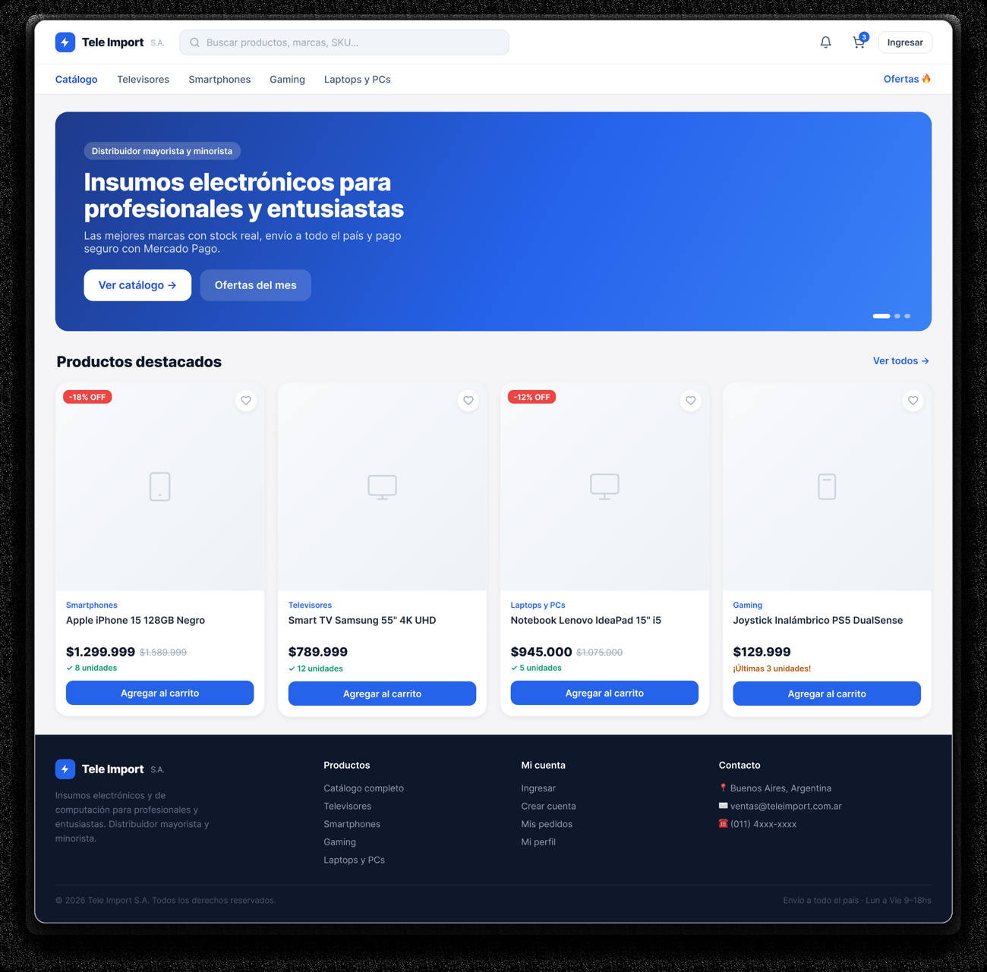
- Catálogo de productos con filtros
- El catálogo permite explorar el inventario mediante filtros por categoría y rango de precios, además del ordenamiento de resultados. Cada producto se presenta como una tarjeta con imagen, categoría, nombre, precio (y precio anterior tachado cuando existe descuento), disponibilidad de stock y acción de compra directa. La grilla se adapta a distintos tamaños de pantalla.
- 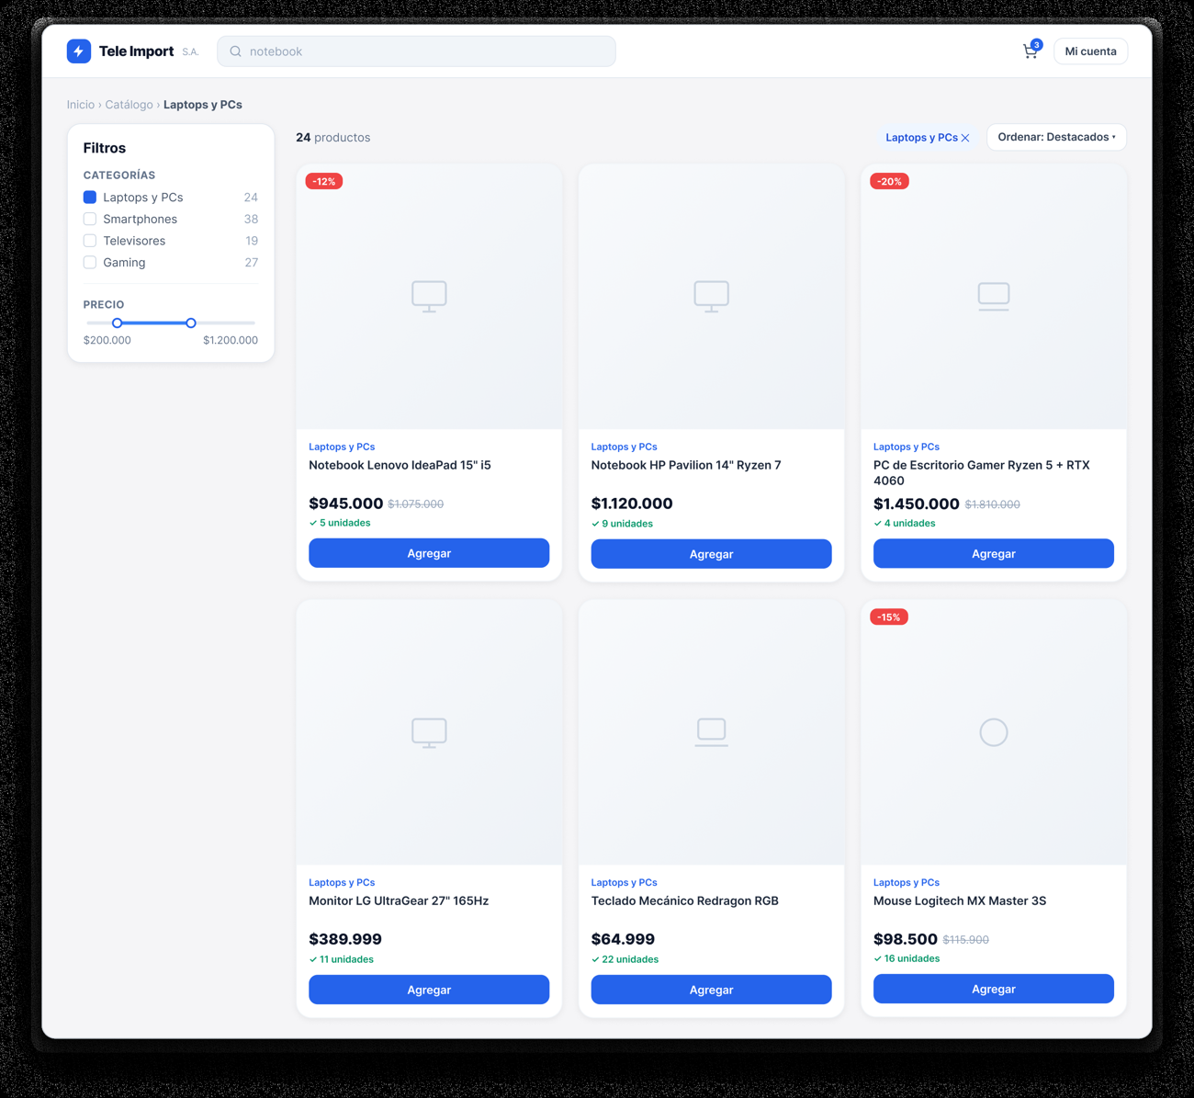
- Ficha de detalle de producto
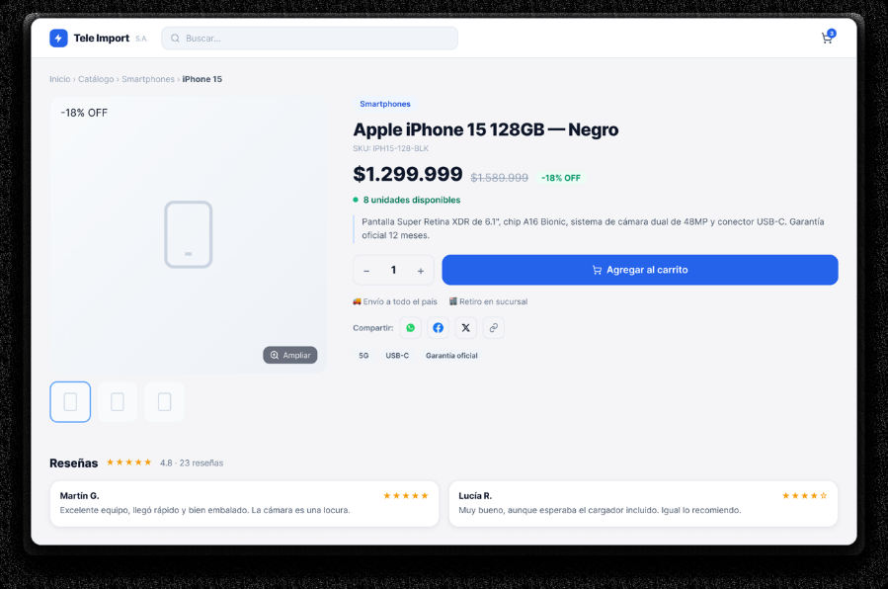
- La ficha de producto ofrece una galería de imágenes con función de ampliación (zoom), el precio con su descuento, el estado de stock, una descripción y etiquetas. Incluye el botón de agregar al carrito con selector de cantidad, las opciones de entrega, botones para compartir en redes sociales (WhatsApp, Facebook y X) y la sección de reseñas y calificaciones de clientes.
- Carrito de compras
- El carrito lista los productos seleccionados con su imagen, SKU, precio y un control para modificar la cantidad o eliminarlos. A la derecha, el resumen del pedido muestra el subtotal y el total estimado, junto al acceso para finalizar la compra. Los importes se recalculan dinámicamente ante cualquier cambio.
- 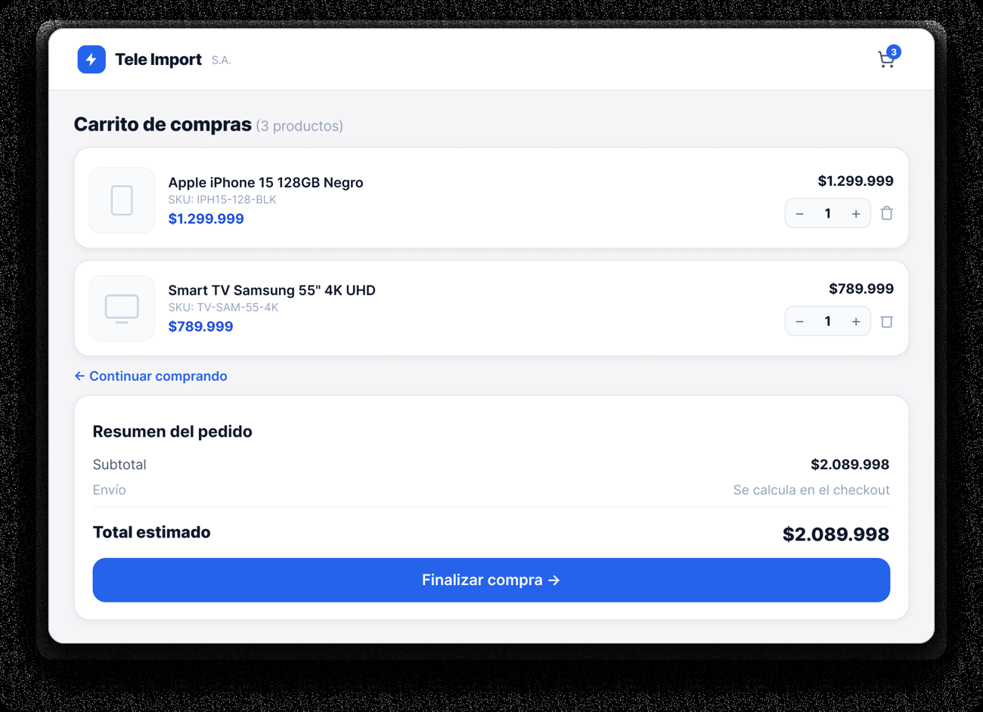
- Proceso de pago (checkout) con Mercado Pago — versión móvil
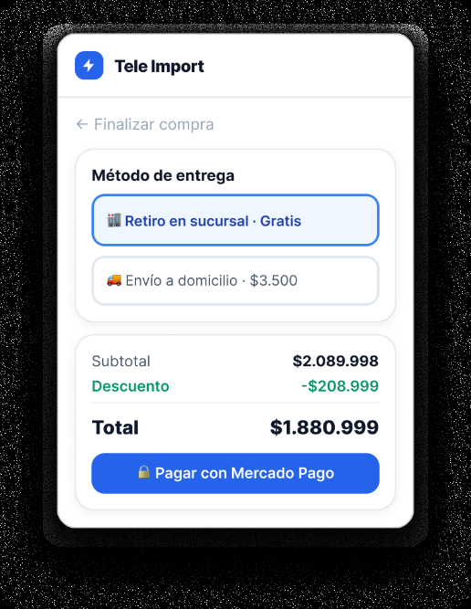
- El proceso de finalización de compra permite elegir el método de entrega (retiro en sucursal sin costo o envío a domicilio), aplicar cupones de descuento y revisar el resumen con subtotal, descuento y total. El pago se completa mediante la integración con Mercado Pago. La figura corresponde a la versión móvil del flujo.
- Panel de administración — Tablero (dashboard)
- El panel de administración centraliza la gestión del sistema. El tablero presenta métricas clave (pedidos, ingresos, productos y usuarios), el listado de pedidos recientes con su estado (pendiente, pagado, procesando, enviado, entregado) y alertas de stock bajo. El menú lateral da acceso a la gestión de productos, stock, pedidos, promociones, reportes, reseñas, usuarios y auditoría.
- 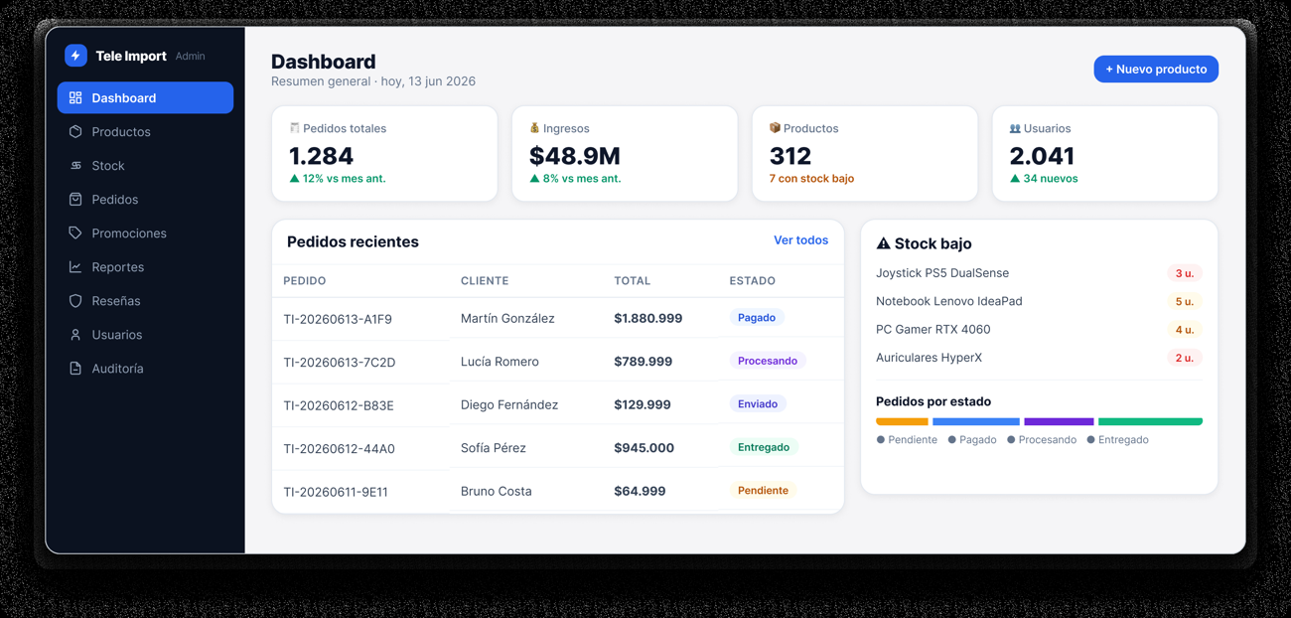
- Página de inicio — versión móvil (diseño responsivo)
- Versión móvil de la página de inicio. El diseño responsivo reorganiza el contenido en una sola columna, con el menú colapsado, el banner compacto y la grilla de productos en dos columnas, manteniendo la coherencia visual con la versión de escritorio.
- 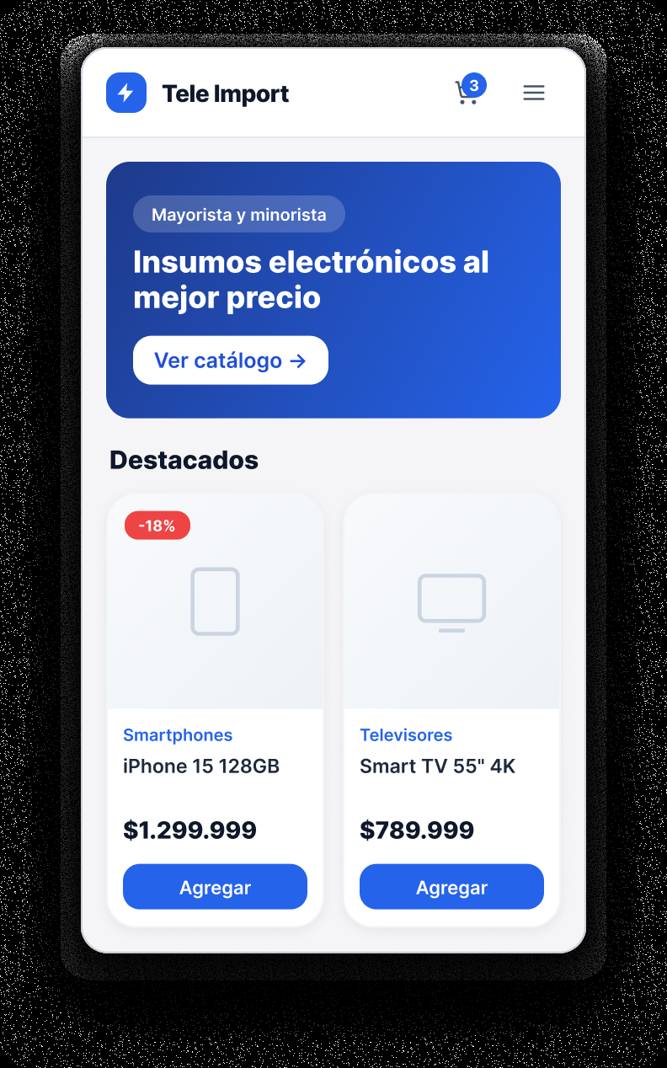
- Vista general del prototipo (todas las pantallas)
- Composición general del prototipo, que reúne todas las pantallas diseñadas para apreciar la coherencia del sistema de diseño en su conjunto.
- 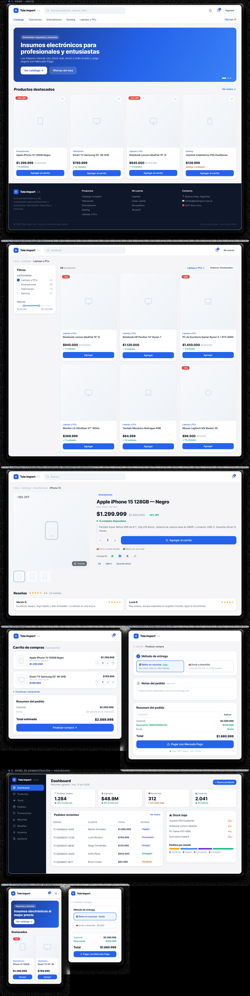

6.12 Estudio de factibilidad actualizado

Factibilidad técnica
El sistema corre sobre tecnologías de uso masivo y libres. El frontend se ejecuta sobre Node 18+ y se despliega en Vercel; el backend sobre Node 18+ en Render. La base de datos MySQL se administra desde el mismo proveedor. Para el desarrollo local sólo se requiere Node, npm y un servidor MySQL (o un contenedor Docker). Cualquier notebook moderno con 4 GB de RAM y 5 GB libres en disco es suficiente.

Factibilidad operativa
El panel administrativo es accesible desde un navegador web y reutiliza patrones conocidos (formularios, tablas paginadas, filtros). El personal de Tele Import S.A. ya opera otros sistemas web, por lo que se prevé únicamente una capacitación inicial breve. Adicionalmente, las acciones críticas son reversibles y quedan registradas en auditoría.

Factibilidad económica
Durante la etapa de validación, el sistema puede desplegarse con costo cero usando las capas gratuitas de Vercel y Render. En producción real, los costos estimados rondan los USD 7–25 mensuales por el plan básico de hosting del backend y la base de datos. Mercado Pago cobra una comisión por venta procesada según su tarifario público.
Capítulo 7 — Implementación del Sistema
Este capítulo documenta la implementación concreta del diseño descripto en el capítulo 6. Se detalla la estructura del repositorio, los módulos de cada capa, las decisiones técnicas relevantes y los algoritmos no triviales del sistema.

7.1 Estructura del repositorio
El proyecto se organiza como un monorepo simple con dos sub-proyectos independientes (backend y frontend) más scripts de generación de documentación en la raíz.
nuevotesis/
├── backend/ # API REST (Express + MySQL)
│ ├── src/
│ │ ├── db/ # conexión + schema + seed
│ │ ├── routes/ # auth, catalog, payments, admin, webhooks, reports
│ │ ├── services/ # recommendations, notifications
│ │ ├── middleware/ # auth, errores
│ │ └── index.ts # bootstrap del servidor
│ └── package.json
├── frontend/ # Next.js 14 (App Router)
│ ├── src/
│ │ ├── app/ # rutas con route groups
│ │ ├── components/ # UI reusable
│ │ ├── hooks/ # custom hooks (cart, auth, queries)
│ │ ├── lib/ # api client, helpers
│ │ ├── stores/ # estado global (Zustand)
│ │ └── types/ # tipos TypeScript compartidos
│ └── package.json
├── render.yaml # blueprint de Render
├── DEPLOY.md # guía de despliegue
└── Diagramas_Mermaid.md # diagramas en notación Mermaid

7.2 Backend — Express + MySQL
El backend es una API REST construida con Express. El punto de entrada (src/index.ts) inicializa el pool de conexiones MySQL, ejecuta el script de creación de esquema (idempotente) y monta los routers.

Pool de conexiones MySQL
Se usa la versión promesa de mysql2 para aprovechar async/await. El pool acota la cantidad máxima de conexiones simultáneas y maneja la reconexión automática.
import mysql from "mysql2/promise";
const pool = mysql.createPool({
host: process.env.DB_HOST,
user: process.env.DB_USER,
password: process.env.DB_PASSWORD,
database: process.env.DB_NAME,
waitForConnections: true,
connectionLimit: 10,
});

Routers
Router | Archivo | Responsabilidad
authRouter | src/routes/auth.ts | Autenticación, perfil, direcciones, notificaciones.
catalogRouter | src/routes/catalog.ts | Catálogo público, búsqueda, detalle, reseñas, visitas.
paymentsRouter | src/routes/payments.ts | Validación de cupones, creación de pedidos y preferencias MP.
adminRouter | src/routes/admin.ts | CRUD de productos, stock, usuarios, promociones, pedidos.
webhooksRouter | src/routes/webhooks.ts | Recepción y verificación de notificaciones de Mercado Pago.
reportsRouter | src/routes/reports.ts | Reportes: ventas por período, productos más y menos vendidos, pedidos, usuarios, métricas del tablero, promociones, movimientos de stock y productos más visitados.

Servicios
- services/recommendations.ts: calcula recomendaciones combinando categorías preferidas del usuario (a partir de su historial de pedidos pagados) y productos en tendencia (más vendidos en los últimos 30 días).
- services/notifications.ts: centraliza la creación de notificaciones internas cuando ocurren eventos relevantes (nuevo pedido, cambio de estado, stock bajo, nueva reseña).

7.3 Frontend — Next.js 14 con App Router
El frontend usa el App Router de Next.js 14, que permite definir layouts anidados, server components y route groups. Los route groups (carpetas entre paréntesis) agrupan páginas que comparten layout sin afectar la URL.

Mapa de rutas
Grupo | Ruta pública | Páginas
(public) | /, /catalogo, /producto/[slug] | Catálogo y ficha de producto, SSR para SEO.
(auth) | /login, /registro | Formularios de autenticación.
(shop) | /carrito, /checkout, /checkout/exitoso, /checkout/fallido | Flujo de compra y resultado del pago.
(account) | /perfil, /pedidos, /perfil/direcciones, /perfil/pedidos | Área privada del cliente.
(admin) | /admin/productos, /admin/stock, /admin/pedidos, /admin/usuarios, /admin/promociones, /admin/reportes, /admin/resenas, /admin/auditoria | Panel administrativo (rol admin).
api | /api/pagos/preferencia, /api/pagos/validar-cupon, /api/recomendaciones | Route Handlers que actúan como proxy/BFF al backend.

Gestión de estado
- Zustand: estado del carrito (líneas, totales, persistencia en localStorage) y sesión del usuario (JWT, datos básicos).
- TanStack React Query: fetching, caché e invalidación de datos remotos. Cada vista del panel admin define sus propias queries con stale-time razonable.
- Server Components: el catálogo y la ficha de producto se renderizan en el servidor para optimizar SEO y primer pintado.

7.4 Algoritmo de recomendaciones
La función getRecommendedProducts combina dos señales:
- Preferencias del usuario: categorías de productos comprados previamente (consulta sobre orders + order_items + products).
- Tendencias globales: top de productos más vendidos en los últimos 30 días.
Cuando el usuario está autenticado, se ponderan ambas señales y se filtran productos sin stock. Cuando no lo está, se devuelve sólo el ranking global de tendencias. El resultado se cachea con React Query del lado del cliente.

7.5 Integración con Mercado Pago
El flujo de pago sigue el patrón Checkout Pro:
- Paso 1 — Validación y reserva: el frontend envía el carrito al endpoint /payments/create-order. El backend valida stock, recalcula precios desde DB (nunca confía en los del cliente), aplica cupones y crea la fila orders con estado 'pending'.
- Paso 2 — Preferencia MP: el backend invoca al SDK de Mercado Pago con los ítems del pedido y URLs de retorno (exitoso, fallido, pendiente). Recibe un preference_id.
- Paso 3 — Redirección: el frontend recibe init_point y redirige el navegador a la URL de Mercado Pago.
- Paso 4 — Webhook: al finalizar el pago, Mercado Pago llama a /webhooks/mercadopago. El backend verifica la firma HMAC, consulta el detalle del pago vía API y actualiza payments.status y orders.status (pending → paid o pending → cancelled). También dispara una notificación interna y descuenta stock con un stock_movement de tipo 'venta'.
- Paso 5 — Retorno: el usuario aterriza en /checkout/exitoso o /checkout/fallido según el resultado, y el frontend hace polling al endpoint del pedido para reflejar el estado real.

7.6 Auditoría
Toda mutación en /admin/products, /admin/orders y /admin/users genera un audit_log con la siguiente información: acción, tipo y ID de entidad, usuario que la ejecutó, valor previo y nuevo (en JSON) e IP de origen. La consulta de auditoría desde el panel admite filtros por entidad, acción, usuario y rango de fechas.

7.7 Reportes y métricas

El sistema provee un conjunto de reportes de consulta que se exponen bajo la ruta /reports del backend y se consumen desde el panel de administración. Los reportes de movimientos de stock y de productos más visitados validan además el rol de administrador de forma explícita. La siguiente tabla resume los reportes implementados; a continuación se describe cada uno.
Reporte | Endpoint | Filtros | Origen de datos
Ventas por período | GET /reports/sales | from, to | orders
Productos más vendidos | GET /reports/top-products | limit | order_items, orders, products, categories
Productos menos vendidos | GET /reports/worst-products | limit | products, order_items, orders
Listado de pedidos | GET /reports/orders | limit, status | orders, users
Listado de usuarios | GET /reports/users | — | users
Métricas del tablero | GET /reports/metrics | — | orders, products, users
Promociones | GET /reports/promotions | — | promotions
Movimientos de stock | GET /reports/stock-movements | limit | stock_movements, products
Productos más visitados | GET /reports/most-visited-products | limit, from, to | product_views, products, categories
Ventas por período. Suma el importe (total) y cuenta los pedidos con estado de venta (paid, processing, shipped, delivered) dentro del rango indicado, y calcula el ingreso total, la cantidad de pedidos y el ticket promedio. Por defecto abarca desde el primer día del mes en curso hasta la fecha actual.
Productos más vendidos. Ranking de productos por unidades vendidas y por ingreso, considerando únicamente pedidos en estados de venta; incluye la categoría de cada producto.
Productos menos vendidos. Lista los productos activos ordenados de menor a mayor por unidades vendidas, incorporando también los que registran cero ventas (mediante LEFT JOIN).
Listado de pedidos. Devuelve los pedidos con los datos del cliente (correo y nombre), ordenados por fecha descendente y filtrables por estado.
Listado de usuarios. Enumera todos los usuarios registrados con sus datos de contacto y rol, excluyendo la contraseña por seguridad.
Métricas del tablero. Reúne los indicadores globales del panel: total de pedidos, ingresos, total de productos y de usuarios, pedidos del día, productos con stock bajo (entre 1 y 5 unidades), productos sin stock y la distribución de pedidos por estado.
Promociones. Lista los cupones y descuentos configurados con su tipo, valor, cantidad de usos y período de vigencia.
Movimientos de stock. Historial de ingresos, egresos y ajustes de inventario, con las cantidades previa y nueva y el motivo. Se complementa con la operación de registro de movimiento (POST /reports/stock-movement), que actualiza el stock del producto y audita la acción.
Productos más visitados. Ranking de productos por cantidad de vistas registradas en product_views, con ventana temporal opcional (por ejemplo, últimos 7 o 30 días), limitado a productos activos con al menos una visita.
Extensión prevista. El diseño contempla además un reporte de tendencias de compra (crecimiento porcentual por categoría y producto respecto del período anterior), aún no implementado, que se incorporará como evolución del módulo de reportes.
Generación de datos para el reporting
Para validar la funcionalidad de reportes en una instancia recién desplegada, donde todavía no existe historial real de navegación ni de compras, se incorporó un script de simulación de datos. Este recurso permite generar información representativa para poblar los indicadores del panel administrativo y demostrar el comportamiento del módulo durante las pruebas y la defensa del proyecto.
El script backend/src/db/simulate.ts crea clientes de prueba, pedidos con ítems, pagos, visitas a productos y movimientos de stock distribuidos en un rango temporal configurable. La simulación contempla productos destacados con mayor tráfico, mezcla de visitantes anónimos y registrados, distintos estados de pedido y métodos de pago, de modo que los reportes de ventas, productos más vendidos, productos menos vendidos, productos más visitados, métricas generales y movimientos de inventario cuenten con datos suficientes para su análisis.
Todos los registros generados se identifican como sintéticos: los pedidos utilizan el prefijo SIM-, los clientes emplean correos del dominio @sim.teleimport.test, las visitas se registran con direcciones IP del rango reservado 203.0.113.0/24 y los movimientos de stock incluyen la etiqueta SIMULACION. Esta marcación permite revertir la carga mediante npm run db:simulate:clean sin afectar información real del sistema.
La ejecución se realiza desde el backend con npm run db:simulate, o parametrizando el volumen y el período con opciones como --orders, --views y --months. Antes de ejecutarlo debe haberse inicializado la base con npm run db:seed, ya que la simulación utiliza los productos existentes como base para construir pedidos y visitas.

Capítulo 8 — Despliegue, Pruebas y Conclusión

8.1 Despliegue del backend en Render
El backend se despliega con un blueprint declarativo (render.yaml). Render detecta el archivo al conectar el repositorio y aprovisiona el servicio web y la base de datos MySQL. La build ejecuta tsc para compilar TypeScript; el comando de arranque es node dist/index.js. Se configura un healthcheck sobre el endpoint GET /health.

Variables de entorno del backend
Variable | Descripción
PORT | Puerto del servicio (4000 por defecto).
FRONTEND_URL | URL del frontend (para CORS y URLs de retorno de MP).
BACKEND_URL | URL pública del backend (para webhooks).
DB_HOST / DB_USER / DB_PASSWORD / DB_NAME | Credenciales MySQL.
JWT_SECRET | Secreto para firmar JWT.
MP_ACCESS_TOKEN | Access token de Mercado Pago.
MP_WEBHOOK_SECRET | Secreto compartido para validar firmas de webhook.

8.2 Despliegue del frontend en Vercel
Se importa el repositorio en Vercel y se configura frontend como directorio raíz. Vercel detecta Next.js automáticamente, ejecuta next build y publica el sitio bajo HTTPS con CDN global. Cada push a la rama principal dispara un redeploy.

Variables de entorno del frontend
Variable | Descripción
NEXT_PUBLIC_APP_URL | URL pública del frontend.
NEXT_PUBLIC_API_URL | URL del backend (consumida desde el cliente).
BACKEND_SERVICE_URL | URL del backend (consumida desde route handlers server-side).
NEXT_PUBLIC_MP_PUBLIC_KEY | Public key de Mercado Pago para el SDK del cliente.
MP_ACCESS_TOKEN | Access token MP para llamadas server-side desde route handlers.

8.3 Webhook de Mercado Pago
Tras desplegar el backend, se configura el webhook en el panel de Mercado Pago apuntando a https://<backend>/webhooks/mercadopago. El secreto que MP entrega para firmar las notificaciones debe coincidir con MP_WEBHOOK_SECRET en el backend; cualquier discrepancia se rechaza con 401.

8.4 Healthcheck y monitoreo
El backend expone GET /health, que devuelve { status: "ok", db: "up", uptime } luego de validar una consulta SELECT 1 contra MySQL. Render usa este endpoint para considerar al servicio saludable. Los logs de aplicación se consultan desde el panel de Render; los del frontend, desde el panel de Vercel.

8.5 Plan de pruebas
Las pruebas se organizaron en tres niveles.

Pruebas funcionales (manuales)
ID | Escenario | Resultado esperado
PF-01 | Registro de cliente con email nuevo. | Cuenta creada, JWT emitido, redirección al catálogo.
PF-02 | Login con credenciales válidas. | JWT emitido y guardado en cliente.
PF-03 | Login con contraseña incorrecta. | 401 con mensaje genérico, sin filtrar si el email existe.
PF-04 | Agregar producto al carrito. | Línea aparece en el carrito; subtotal actualizado.
PF-05 | Checkout con producto sin stock. | Error de validación antes de llamar a MP.
PF-06 | Pago aprobado. | Pedido pasa a 'paid'; se descuenta stock; aparece notificación al admin.
PF-07 | Pago rechazado. | Pedido pasa a 'cancelled'; no se descuenta stock.
PF-08 | Cupón válido. | Se aplica descuento; se incrementa current_uses.
PF-09 | Cupón vencido o sin usos. | Validación rechazada con mensaje claro.
PF-10 | Acceso a /admin sin rol admin. | 403 Acceso denegado.
PF-11 | Alta de producto desde panel. | Producto visible en catálogo público inmediatamente.
PF-12 | Cambio de stock desde panel. | stock_movement creado; auditoría registrada.
PF-13 | Reseña enviada por cliente. | Queda en estado is_approved = 0; visible en /admin/resenas.
PF-14 | Reseña aprobada por admin. | Aparece en la ficha del producto.

Pruebas no funcionales
- Compatibilidad: verificación en Chrome, Firefox y Safari sobre escritorio; Chrome y Safari sobre iOS y Android.
- Responsivo: verificación visual en breakpoints sm/md/lg/xl de Tailwind.
- Seguridad: intento de modificar pedidos ajenos vía API responde 403; intento de inyección SQL en filtros del catálogo es neutralizado por queries parametrizadas; uploads se restringen por tipo de contenido.
- Performance: Lighthouse > 85 en Performance, Accessibility, Best Practices y SEO sobre el home y catálogo.

8.6 Conclusión
El sistema desarrollado cumple los objetivos planteados en el mandato original: provee a Tele Import S.A. de una plataforma web propia para exhibir su catálogo, recibir pedidos en línea con pago integrado, gestionar el stock y las operaciones desde un panel privado, y obtener métricas que apoyen la toma de decisiones comerciales.
La migración del stack desde la propuesta inicial (GeneXus) hacia un stack JavaScript moderno fue determinante para sostener el ritmo del proyecto, posibilitar el despliegue continuo en servicios de nube y mantener el costo de infraestructura cercano a cero durante la validación. La separación clara entre frontend, backend y base de datos, junto con la integración nativa con Mercado Pago, dejan al sistema en condiciones de operar en producción y de incorporar mejoras incrementales (por ejemplo, módulos de envío, integración con AFIP o sistema de fidelización) sin reescribir su núcleo.
Se entregan junto con esta tesis el código fuente completo, los archivos render.yaml y vercel.json para reproducir el despliegue, los diagramas en notación Mermaid y la guía DEPLOY.md con el procedimiento operativo paso a paso

Capítulo 9: Desarrollo
El desarrollo de la aplicación web de Tele Import S.A. se llevó a cabo aplicando metodologías ágiles (Scrum y Kanban), organizado en cuatro sprints de dos semanas cada uno, para un total de ocho semanas de trabajo. El equipo adoptó el flujo de tableros propio de Kanban (Backlog, En curso, Revisión, Hecho) y las ceremonias de Scrum (planificación de sprint, daily de quince minutos, revisión y retrospectiva al cierre de cada iteración).
El código fuente se aloja en dos repositorios independientes versionados con Git:
- Frontend: directorio frontend/ del repositorio nuevotesis (Next.js 14).
- Backend: directorio backend/ del repositorio nuevotesis (Express + MySQL).
Las URLs de producción son las que el archivo render.yaml provee para el backend y las que vercel.json provee para el frontend.

9.1 Tecnologías utilizadas

Frontend
- Next.js 14 con App Router.
- React 18.
- TypeScript 5.
- Tailwind CSS 3.
- Zustand para el estado del carrito y la sesión.
- TanStack React Query (con devtools) para la caché de datos del backend.
- lucide-react para los iconos.
- clsx + tailwind-merge para la composición de clases.
- Zod para la validación de DTOs compartidos con el backend.
- @mercadopago/sdk-react para los componentes de Checkout Pro.

Backend
- Node.js + Express 4.
- TypeScript 5 con tsx para desarrollo (hot reload) y tsc para build de producción.
- mysql2/promise para el pool de conexiones.
- jsonwebtoken para la emisión y validación de JWT.
- bcryptjs para el hashing de contraseñas.
- Zod para la validación de DTOs.
- cors y dotenv como utilidades estándar.
- mercadopago (SDK oficial) para Checkout Pro y verificación de webhooks.

Base de datos e infraestructura
- MySQL 8 con motor InnoDB y collation utf8mb4_unicode_ci.
- Render.com para el hosting del backend y de la base de datos administrada.
- Vercel para el hosting y CDN del frontend (configurado en vercel.json).

9.2 Programa general de desarrollo
El siguiente programa enumera, en orden cronológico, las tareas ejecutadas durante el proyecto. Constituye la columna vertebral del plan de sprints presentado a continuación.
- 9.2.1 Reunión para confirmar el stack tecnológico (Next.js + Express + MySQL + Mercado Pago).
- 9.2.2 Creación de los repositorios Git iniciales para backend y frontend.

Frontend
- 9.2.3 Instalación y configuración de Next.js 14, Tailwind y dependencias.
- 9.2.4 Definición del App Router y estructura de carpetas con route groups (public), (auth), (account), (shop), (admin).
- 9.2.5 Configuración del store global con Zustand y de React Query.
- 9.2.6 Construcción de componentes reutilizables (Button, Input, Modal, Skeleton, Badge, CartToast, LoadingScreen, SplashScreen).
- 9.2.7 Construcción del layout público: Header, Footer, NotificationBell.
- 9.2.8 Construcción del Home (carrousel, banners, productos destacados).
- 9.2.9 Construcción de las vistas de autenticación (/login y /registro) y AuthModals.
- 9.2.10 Construcción del catálogo público y la ficha de detalle (/catalogo, /producto/[slug]) con filtros, búsqueda y reseñas.
- 9.2.11 Construcción del carrito y del checkout (/carrito, /checkout, /checkout/exitoso, /checkout/fallido).
- 9.2.12 Construcción del área privada del cliente (/perfil, /perfil/direcciones, /perfil/pedidos, /perfil/pedidos/[id]).
- 9.2.13 Construcción del panel administrativo (/admin/productos, /admin/stock, /admin/pedidos, /admin/usuarios, /admin/promociones, /admin/reportes, /admin/resenas, /admin/auditoria).
- 9.2.14 Integración con Mercado Pago mediante src/lib/mercadopago/client.ts y las API routes src/app/api/pagos/preferencia/route.ts y src/app/api/pagos/validar-cupon/route.ts.
- 9.2.15 Despliegue en Vercel.

Backend
- 9.2.16 Instalación de Express, mysql2, bcryptjs, jsonwebtoken, Zod, mercadopago.
- 9.2.17 Configuración del pool de conexiones MySQL (backend/src/db/database.ts).
- 9.2.18 Definición del esquema completo (backend/src/db/schema.ts) ejecutado idempotentemente al iniciar el servidor.
- 9.2.19 Carga de datos de prueba con backend/src/db/seed.ts y seed_extra.ts.
- 9.2.20 Implementación del módulo de autenticación (backend/src/routes/auth.ts) y middleware validateToken.
- 9.2.21 Implementación del catálogo (backend/src/routes/catalog.ts) y del servicio de recomendaciones.
- 9.2.22 Implementación del módulo administrativo (backend/src/routes/admin.ts).
- 9.2.23 Implementación de pagos (backend/src/routes/payments.ts) y webhooks (backend/src/routes/webhooks.ts).
- 9.2.24 Implementación de reportes (backend/src/routes/reports.ts) y notificaciones (backend/src/services/notifications.ts).
- 9.2.25 Despliegue en Render con MySQL administrada.

9.3 Planificación de sprints

Sprint 1 (Semanas 1-2) — Infraestructura y autenticación
Objetivos del Sprint:
- Establecer la infraestructura básica del proyecto en ambos repositorios.
- Configurar el entorno de desarrollo, los lints y los scripts de build/dev.
- Construir los componentes fundamentales del frontend y los módulos básicos del backend.
- Implementar la autenticación de extremo a extremo (registro y login).
Tareas del Sprint:

Frontend
- Instalación de Next.js 14, Tailwind, Zustand, React Query, lucide-react y configuraciones generales.
- Definición de los route groups (public), (auth), (account), (shop) y (admin).
- Componentes reutilizables (Button, Input, Modal, Skeleton, Badge, LoadingScreen, SplashScreen).
- Construcción del Header, Footer y NotificationBell.
- Pantalla Home con HeroCarousel y UserWelcomeBar.
- Pantallas /login y /registro y componente AuthModals.
- Hook useAuth y cliente HTTP base (src/lib/api/client.ts).

Backend
- Instalación de Express, mysql2, bcryptjs, jsonwebtoken, Zod.
- Pool de conexiones MySQL (database.ts) y esquema completo (schema.ts).
- Middleware validateToken.
- Rutas backend/src/routes/auth.ts (POST /register, POST /login, GET /me).
- Seed inicial (seed.ts) con usuarios admin, customer y readonly de prueba.
Mapeo tarea → caso de uso:
Tarea | Casos de uso satisfechos
FE y BE — Instalación y configuración general | —
FE — Componentes reutilizables, Header, Footer, Home | —
FE — Pantallas de login y registro | CU-03 Registrarse; CU-04 Iniciar sesión
BE — Esquema MySQL completo | Soporte de CU-03 a CU-18
BE — Rutas de autenticación y middleware JWT | CU-03 Registrarse; CU-04 Iniciar sesión
BE — Seed de datos iniciales | —
Nota: FE refiere a Frontend y BE a Backend.

Sprint 2 (Semanas 3-4) — Catálogo y panel administrativo I
Objetivos del Sprint:
- Exponer el catálogo público con filtros y ficha de detalle.
- Implementar el panel administrativo de productos y stock.
- Construir las primeras pantallas del panel de pedidos.
Tareas del Sprint:

Frontend
- Catálogo público (/catalogo) con CatalogFilters, ActiveFilterChips, ProductCard, PromoBanner.
- Ficha de producto (/producto/[slug]) con ProductImageGallery, AddToCartButton, ProductReviews, ProductViewTracker.
- Panel admin de productos (/admin/productos, /admin/productos/nuevo, /admin/productos/[id]).
- Panel admin de stock (/admin/stock).

Backend
- backend/src/routes/catalog.ts con endpoints de listado paginado, detalle por slug, búsqueda y filtros.
- backend/src/services/recommendations.ts y registro de visitas en product_views.
- backend/src/routes/admin.ts con CRUD de productos, gestión de stock_movements y consulta de saldos.
Mapeo tarea → caso de uso:
Tarea | Casos de uso satisfechos
FE — Catálogo público y filtros | CU-01 Ver catálogo y filtrar
FE — Ficha de producto y reseñas | CU-02 Ver detalle de producto; CU-10 Escribir reseña
FE — Panel admin de productos y stock | CU-12 Gestionar productos y stock
BE — Endpoints de catálogo y recomendaciones | CU-01; CU-02
BE — Endpoints admin de productos y stock | CU-12
BE — Registro de visitas en product_views | Soporte de CU-16 Ver reportes

Sprint 3 (Semanas 5-6) — Carrito, checkout y pagos
Objetivos del Sprint:
- Construir el flujo completo de compra (carrito → checkout → pago).
- Integrar Mercado Pago Checkout Pro y los webhooks de notificación.
- Persistir órdenes y pagos con sus auditorías.
Tareas del Sprint:

Frontend
- Store del carrito en Zustand con persistencia en localStorage.
- Página /carrito y componente CartToast.
- Página /checkout con selección de método y dirección.
- Páginas /checkout/exitoso, /checkout/fallido y /checkout/pendiente.
- API routes src/app/api/pagos/preferencia/route.ts y src/app/api/pagos/validar-cupon/route.ts.
- Cliente Mercado Pago (src/lib/mercadopago/client.ts) y página de gestión de direcciones (/perfil/direcciones).

Backend
- backend/src/routes/payments.ts con creación de preferencias y reverse-lookup.
- backend/src/routes/webhooks.ts con verificación de firma y actualización de orders y payments.
- Endpoints CRUD de direcciones (en backend/src/routes/admin.ts o módulo dedicado).
- Inserción transaccional en orders y order_items y registro en stock_movements (type = venta) al confirmar el pago.
Mapeo tarea → caso de uso:
Tarea | Casos de uso satisfechos
FE — Carrito local y persistente | CU-05 Gestionar carrito
FE — Página de checkout y selección de envío | CU-06 Realizar checkout
FE — API routes de preferencia y cupón + redirección a Mercado Pago | CU-07 Pagar en línea; CU-15 Gestionar promociones
FE — Páginas de retorno de Mercado Pago | CU-07
FE — Gestión de direcciones del cliente | CU-09 Gestionar direcciones
BE — Creación de preferencia y webhook | CU-06; CU-07
BE — Movimientos de stock automáticos por venta | CU-12 (soporte)

Sprint 4 (Semanas 7-8) — Pedidos, reportes, moderación y despliegue
Objetivos del Sprint:
- Completar la gestión administrativa de pedidos, promociones, usuarios, reportes y auditoría.
- Implementar la moderación de reseñas y las notificaciones.
- Realizar pruebas integrales y desplegar en Vercel y Render.
Tareas del Sprint:

Frontend
- Página /perfil/pedidos y /perfil/pedidos/[id] (CU-08).
- Panel /admin/pedidos con transiciones de estado.
- Panel /admin/usuarios con cambio de rol.
- Panel /admin/promociones.
- Panel /admin/reportes con gráficos y exportación.
- Panel /admin/resenas con flujo de moderación.
- Panel /admin/auditoria con filtros.
- Componente NotificationBell y página de notificaciones.
- Pruebas de regresión, ajustes visuales y de UX, despliegue en Vercel.

Backend
- Endpoints administrativos de pedidos, usuarios, promociones, reportes, auditoría y reseñas.
- Servicio backend/src/services/notifications.ts.
- Refinamiento de seguridad: rate limiting, hardening de headers, validación de webhooks.
- Despliegue en Render con render.yaml y MySQL administrada.
Mapeo tarea → caso de uso:
Tarea | Casos de uso satisfechos
FE — Vistas /perfil/pedidos y detalle | CU-08 Ver historial de pedidos
FE — Panel /admin/pedidos | CU-13 Gestionar pedidos
FE — Panel /admin/usuarios | CU-14 Gestionar usuarios
FE — Panel /admin/promociones | CU-15 Gestionar promociones
FE — Panel /admin/reportes | CU-16 Ver reportes
FE — Panel /admin/resenas | CU-18 Moderar reseñas
FE — Panel /admin/auditoria | CU-17 Consultar auditoría
FE — NotificationBell y vista de notificaciones | CU-11 Recibir notificaciones
BE — Endpoints admin de pedidos, usuarios, promociones, reportes, auditoría y reseñas | CU-13 a CU-18
BE — Servicio de notificaciones | CU-11
BE — Despliegue en Render | —
FE — Despliegue en Vercel | —

9.4 Notas finales del capítulo
FE refiere a Frontend; BE refiere a Backend. Al finalizar cada sprint el equipo realizó una revisión con el comitente y una retrospectiva interna. Se priorizó la cobertura funcional mediante pruebas manuales guiadas por los casos de uso descritos en el apartado 6.4 (Descripción formal detallada de los casos de uso), y se acompañó cada despliegue de una verificación de regresión sobre los flujos críticos: autenticación, compra completa con Mercado Pago en modo sandbox y reverso de stock por cancelación o reembolso.
El plan de pruebas detallado y los criterios de aceptación se documentan en el apartado 8.5 de la tesis principal, manteniendo consistencia con el alcance funcional definido aquí.

